Metodología
de
Proyectos

Fases de la Metodología

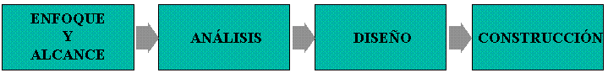

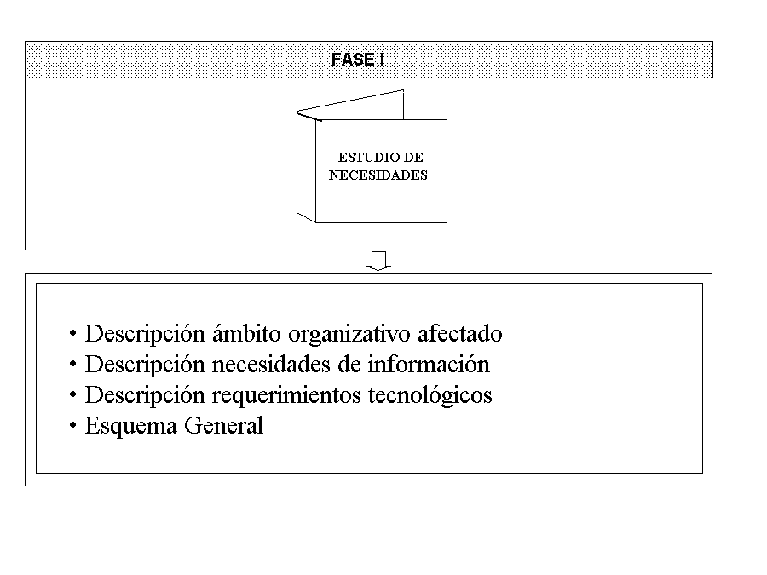
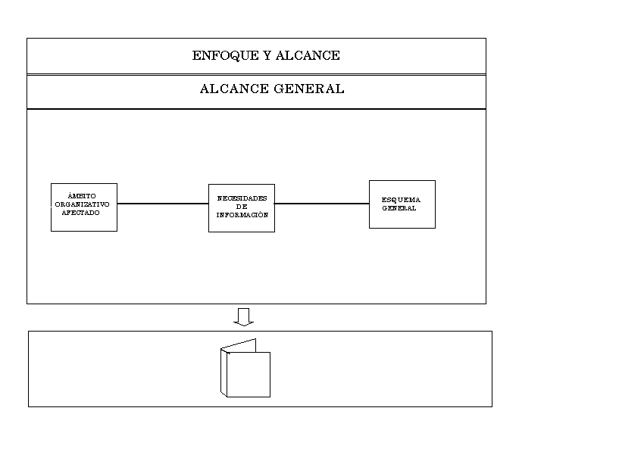

FASE 1: ENFOQUE Y ALCANCE
ETAPA: ALCANCE GENERAL
ACTIVIDAD: ÁMBITO ORGANIZATIVO AFECTADO
TAREA: DIAGRAMA DE ÁMBITO ORGANIZATIVO Y DESCRIPCIÓN UNIDADES ORGANIZATIVAS
ACTIVIDAD: NECESIDADES DE LA INFORMACIÓN
TAREA: DESCRIPCIÓN DE LAS NECESIDADES DE INFORMACIÓN
TAREA: DESCRIPCIÓN DE LOS REQUISITOS NO FUNCIONALES
ACTIVIDAD: ESQUEMA GENERAL
TAREA: DIAGRAMA DE ESQUEMA GENERAL Y DESCRIPCIÓN DE COMPONENTES

FASE: ENFOQUE Y ALCANCE  ETAPA:  ACTIVIDAD:  TAREA: | 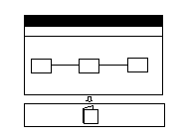

Propósito
El objetivo de esta fase es delimitar claramente el alcance del proyecto de forma que no quede nada sin cubrir. En concreto el objetivo de esta fase es:
Reflejar el ámbito organizativo afectado. El reflejar el ámbito organizativo afectado sirve, además de para identificar los usuarios del sistema y por tanto aquellos que nos van a expresar las necesidades de información, para poder deducir la posible distribución de datos y de procesos.
Recoger las necesidades de información. En esta fase se describirá la expresión de la necesidades de información demandadas por los usuarios de las unidades organizativas afectadas. La descripción de estas necesidades será la base para la realización del análisis.
Indicar los requisitos no funcionales. Puede ser que el proyecto abordado tenga algún requerimiento de tipo técnico o tecnológico que no se satisfaga con los existentes. El registrarlo en esta fase temprana ayudará a planificar su selección, compra e instalación.
Diagrama de contexto. El dibujar el sistema en un contexto donde se vea la relación de éste con otros sistemas, así como la relación con entidades externas es fundamental para determinar inicialmente los requisitos de interface y comunicaciones.

Apartados que comprende
Alcance General

Resultados que produce
Ámbito organizativo afectado
Necesidades de información
Requisitos no funcionales
Esquema general de contexto

Técnicas empleadas
Entrevistas
Diagrama de contexto

Herramientas utilizadas
Procesador de Textos
Diseño de Dibujos y Gráficos
Diagramador

FASE: ENFOQUE Y ALCANCE  ETAPA: ALCANCE GENERAL  ACTIVIDAD:  TAREA: | 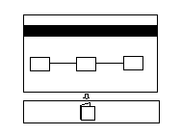

Propósito
El objetivo de esta etapa es que el o los usuarios (personal de la entidad que va a utilizar los resultados de la aplicación de una u otra manera) identifiquen con claridad cual es el alcance o marco en el que se va a mover el sistema y la explicitación de todo lo que le van a pedir a la aplicación. Es importante en esta etapa obtener, registrar y contrastar con los usuarios los resultados de la reuniones con objeto de que no quede pendiente para etapas posteriores ninguno de los aspectos generales que incluirlos posteriormente supondrá un gran impacto en la aplicación.

Apartados que comprende
Ámbito Organizativo afectado
Necesidades de Información
Esquema General

Resultados que produce
Ámbito organizativo afectado
Necesidades de Información
Requisitos no funcionales
Esquema general de contexto

Normas utilizadas
Documentos estándar PL1111, PL1121, PL1122
Documentos estándar técnica Entrevistas
Documentos estándar técnica Diagrama de Contexto

Técnicas empleadas
Diagrama de contexto
Entrevistas

Herramientas utilizadas
Procesador de Textos
Diseño de Dibujos y Gráficos
Diagramador

FASE: ENFOQUE Y ALCANCE  ETAPA: ALCANCE GENERAL  ACTIVIDAD: ÁMBITO ORGANIZATIVO AFECTADO  TAREA: | 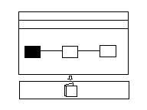
Propósito
El propósito de esta actividad es registrar el ámbito organizativo afectado por la aplicación, es decir las áreas organizativas que van a ser usuarias de la aplicación, describiendo para cada una de ellas el papel que juega en el funcionamiento de la aplicación.
Esta sería la primera actividad a realizar de la cual se deberán deducir las siguientes consecuencias:
Conocer a los individuos de la organización a los que se les va a entrevistar en relación con la aplicación.
Conocer cómo va a ser la distribución de datos y de procesos. Si se establece no sólo el diagrama organizativo funcional sino el diagrama organizativo geográfico podemos conocer este dato.
Puede servir incluso para alertar al cliente sobre problemas de tipo organizativo, como pueden ser los que se deriven de una estructura orientada a la organización y no a la función.
Disponer de un conocimiento de las funciones de la unidad organizativa que puede ser de utilidad en proyectos posteriores.
Conocer la relación con otras funciones de la organización y la relación con entidades externas lo cual puede ser de utilidad a la hora de establecer las interfaces.

Apartados que comprende
Diagrama ámbito organizativo y Descripción unidades organizativas

Resultados que produce

Ámbito organizativo afectado

Herramientas utilizadas
Procesador de Textos
Diagramador
FASE: ENFOQUE Y ALCANCE
ETAPA: ALCANCE GENERAL
ACTIVIDAD: ÁMBITO ORGANIZATIVO AFECTADO
TAREA:

Propósito
El propósito de esta actividad es registrar el ámbito organizativo afectado por la aplicación, es decir las áreas organizativas que van a ser usuarias de la aplicación, describiendo para cada una de ellas el papel que juega en el funcionamiento de la aplicación.
Esta sería la primera actividad a realizar de la cual se deberán deducir las siguientes consecuencias:
Conocer a los individuos de la organización a los que se les va a entrevistar en relación con la aplicación.
Conocer cómo va a ser la distribución de datos y de procesos. Si se establece no sólo el diagrama organizativo funcional sino el diagrama organizativo geográfico podemos conocer este dato.
Puede servir incluso para alertar al cliente sobre problemas de tipo organizativo, como pueden ser los que se deriven de una estructura orientada a la organización y no a la función.
Disponer de un conocimiento de las funciones de la unidad organizativa que puede ser de utilidad en proyectos posteriores.
Conocer la relación con otras funciones de la organización y la relación con entidades externas lo cual puede ser de utilidad a la hora de establecer las interfaces.

Apartados que comprende

Diagrama ámbito organizativo y Descripción unidades organizativas

Resultados que produce

Ámbito organizativo afectado

Herramientas utilizadas
Procesador de Textos
Diagramador

FASE: ENFOQUE Y ALCANCE  ETAPA: ALCANCE GENERAL  ACTIVIDAD: NECESIDADES DE LA INFORMACIÓN  TAREA: | 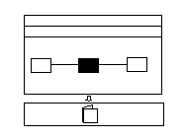

Propósito
El objetivo de esta actividad es registrar todas las necesidades de información que el usuario demande en relación con la aplicación, en sus mismos términos.
Después de esta actividad se han de conseguir los siguientes resultados:
Todas las necesidades de información están explícitamente expresadas por los usuarios.
Los usuarios a nivel global deben de sentir que han expresado todas sus necesidades en términos entendibles por ellos.
Las necesidades de información estarán cualificadas determinando la forma en la que están resueltas en la actualidad.
Estarán determinadas las prioridades de las necesidades de información al objeto de poder establecer un posible plan de implantación.

Apartados que comprende
Descripción de las necesidades de información.
Descripción de los requisitos no funcionales

Resultados que produce
Descripción de las necesidades de información.

Técnicas empleadas

Entrevistas

Herramientas utilizadas

Procesador de Textos

FASE: ENFOQUE Y ALCANCE
ETAPA: ALCANCE GENERAL
ACTIVIDAD: NECESIDADES DE LA INFORMACIÓN
TAREA: DESCRIPCIÓN DE LAS NECESIDADES
DE INFORMACIÓN

Propósito
El propósito de la tarea es registrar todas las necesidades de información que el usuario demande en relación con la aplicación, en sus mismos términos.
Por cada necesidad de información se registrarán los siguientes contenidos:
Descripción. Descripción de la necesidad en los mismos términos como la ha enunciado el usuario.
Forma de utilización de la información. Para qué emplea la información dentro de su trabajo, (puede ser que se trate de una información del tipo: actualización, consulta en sus diversas formas, etc.).
Por la importancia que tiene el empleo de la información sobre la forma como se va a presentar o pedir la información, se interrogará al usuario para conocer:
Si se trata de una actividad de incorporación de información
El entorno de trabajo: si se trata de un entorno muy estructurado en donde prima la rapidez o si por contra se trata de un entorno flexible y dinámico en donde prima la dirección y control por parte del usuario. Puede incluso que sea necesario disponer de los dos entornos.
La responsabilidad de los usuarios: si existen niveles distintos de responsabilidad, puede obligar a crear menús, niveles de seguridad, etc.
La frecuencia de utilización: una frecuencia alta de utilización implica una sencillez, en cambio una utilización poco frecuente o esporádica puede obligar a un entorno con mayores ayudas.
La respuesta a los tres apartados nos deberá indicar si se va a requerir un entorno sencillo a una interface gráfica avanzada (ventanas, iconos, botones, diálogos).
Si se trata de una actividad de obtención de información
Si se trata de una información que es requisito necesario para el desarrollo de una determinada actividad o que la actividad utiliza en un determinado momento dicha información.
Si la información debe estar disponible cuando es requerida o bien la información a obtener dependerá de la necesidad.
El tipo de actividad: punteo o contraste con algo, apoyo al trabajo operativo, seguimiento, control, consulta esporádica, análisis.
El tipo de información: si es información de detalle, información agregada o mixta.
El tipo de usuario: dirección, servicios centrales, un específico servicio central, red de oficinas.
La frecuencia de la actividad y en consecuencia la frecuencia de necesidad de la información.
Todo lo anterior nos debe llevar a orientar la necesidad de información, ya sea ésta de incorporación de información o de obtención de información, a resolverse en uno de los 3 entornos técnicos siguientes:

ENTORNO TÉCNICO | CARACTERÍSTICAS DEL ENTORNO
OPERATIVO  (tradicional On-Line y Batch) | Depende de la aplicación  Datos de Detalle  Datos del momento  Pocos datos en un proceso  Utilización constante  Usuarios operativos  Procesos previstos  Máximo rendimiento
CENTRO DE INFORMACIÓN | Datos integrados interaplicaciones  Datos de detalle y agregados  Datos de un período o a una fecha dada  Muchos datos en un proceso  Utilización esporádica y aperiódica  Usuarios operativos y de gestión  Procesos previstos y no previstos  El rendimiento no es lo importante
ANÁLISIS  (corresponde a entornos EIS) | Datos integrados interaplicaciones  Datos agregados y excepcionalmente de detalle  Datos de un período o una fecha dada  Muchos datos en un proceso. Se accede al conjunto de información y luego se navega por ella  Utilización esporádico y aperiódica  Usuarios de gestión  Procesos previstos  El rendimiento no es lo importante  Alto valor añadido en las posibilidades de actuación sobre los datos y en la presentación de los mismos.

Objetivo al que respalda. Si corresponde la necesidad de información a la necesidad de resolver un problema de tipo administrativo o bien corresponde a un objetivo de nivel superior, ya sea éste coyuntural o permanente. Es importante determinar el "porqué" de la información que se solicita, no sólo para conocer el grado o nivel de importancia, sino para poder deducir la relación con otras necesidades de información (expresados o incluso sin expresar).
Satisfacción en el sistema actual. Indicar la manera como se cubre en la actualidad esa necesidad. El obtener el nivel de satisfacción actual de la necesidad nos va a hacer aflorar carencias asociadas a la expresión de la necesidad que nos van a permitir matizarlo e incluso obtener nuevas necesidades no expresadas.
Importancia relativa. Nivel de importancia dada por el usuario a la necesidad. El nivel de importancia será algo que lo obtendremos en función de una serie de condiciones, no sólo preguntando al usuario si es importante o no, ya que este nos va a decir siempre que sí. El nivel de importancia de la necesidad de información debe servir para priorizar la implantación de los mismos. El ranking de importancia de mayor a menor será:
5. Si la información respalda un factor crítico de éxito (p.ej. la información diaria sobre el seguimiento de un nuevo producto es crítica para adecuar la acción comercial).
4. Si la información es esencial para conseguir un objetivo (p.ej. la información de seguimiento presupuestario a nivel de centro es necesaria para que estos consigan el objetivo de llegar a cumplirlo).
3. Si la información es necesaria para el desarrollo de una determinada actividad (p.ej. la información diaria de las domiciliaciones rechazadas puede ser de utilidad para agilizar su aplicación).
2. Si la información es útil para conseguir un objetivo (p.ej. el disponer, dentro de una información de seguimiento presupuestario, de aquellos apartados cuya desviación con respecto al presupuesto es de un 20%).
1. Si la información es útil para cualquier otro propósito.
El documento base para la realización de esta tarea es la Especificación de Requisitos. La Importancia Relativa se hará considerando lo que en este documento se indique, teniendo en esta tarea el objetivo de priorizar con ello el desarrollo y/o la implantación.

Resultados que produce
Descripción de necesidades de información.

Técnicas empleadas

Entrevistas

Herramientas utilizadas

Procesador de Textos

Información a utilizar
Documentos confeccionados por el usuario (descripción de flujos de trabajo, descripción de necesidades de usuario, ...).
Documento técnico/funcional de proyectos internos/externos similares
Especificaciones de requisitos (oferta)

Participantes
En esta tarea intervienen:
Usuario(s): que explicitan sus necesidades, verbal o documentalmente y que posteriormente validan el documento de análisis donde se reflejan.
Analista(s)

Duración aproximada
Esta tarea se realizará conjuntamente con la siguiente "Requisitos no funcionales".

FASE: ENFOQUE Y ALCANCE
ETAPA: ALCANCE GENERAL
ACTIVIDAD: NECESIDADES DE LA INFORMACIÓN
TAREA: DESCRIPCIÓN DE LOS REQUISITOS NO FUNCIONALES
Propósito
Describir los requisitos no funcionales que el usuario demande, bien explícitamente o implícitamente, como consecuencia de las necesidades de información indicadas.
Los requisitos no funcionales deben cubrir los apartados siguientes:
Continuidad de funcionamiento
Mantenibilidad
Seguridad
Perfomance
Usabilidad
Necesidades formativas y de soporte
Cambios anticipados a ser incorporados
Limitaciones sobre el comportamiento permitido
Qué no debe hacer el software
Condicionantes tecnológicos sobre los que el software va a ser construido e implementado
Para cada uno de los requisitos que se recogen en cada uno de los apartados anteriores, y con el objetivo de delimitar el alcance y prioridades, ha de señalarse si el mismo es obligatorio, deseable u opcional.

Resultados que produce
Descripción de los requisitos no funcionales.

Técnicas empleadas

Entrevistas

Herramientas utilizadas

Procesador de Textos

Información a utilizar
Descripciones comerciales.
Artículos de revistas especializadas.
Descripción del empleo que hace de la misma tecnología la competencia.
Documentación técnica de cualquier tipo.

Especificación de requisitos

Participantes
En esta tarea intervienen:
Usuario(s): que explicitan sus necesidades, verbal o documentalmente y que posteriormente validan el documento de análisis donde se reflejan.
Analista(s)
Técnicos especialistas: que proporcionan la información técnica o comercial base para la definición de los requisitos tecnológicos.

Duración aproximada
Esta tarea se hará en paralelo con la tarea de "Descripción de las necesidades de información".

FASE: ENFOQUE Y ALCANCE  ETAPA: ALCANCE GENERAL  ACTIVIDAD: ESQUEMA GENERAL  TAREA: | 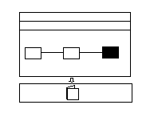

Propósito
El propósito de esta actividad es dibujar el marco externo de actuación de la aplicación, las entidades externas con los que se relaciona, las unidades organizativas que actúan sobre ella y otras aplicaciones con las que interacciona.

Apartados que comprende
Diagrama de esquema general y Descripción de componentes.

Resultados que produce
Diagrama de esquema general y su descripción.

Técnicas empleadas

Diagrama de contexto

Herramientas utilizadas
Diseño de Dibujos y Gráficos
Procesador de Textos

FASE: ENFOQUE Y ALCANCE
ETAPA: ALCANCE GENERAL
ACTIVIDAD: ESQUEMA GENERAL
TAREA: DIAGRAMA DE ESQUEMA GENERAL Y
DESCRIPCIÓN DE COMPONENTES
Propósito
Dibujar el diagrama de contexto o de primer nivel de la aplicación, en el cual se represente la interacción de la misma con el mundo exterior.
Las entidades externas han de aparecer en este esquema y no en ningún otro sitio.
El diagrama de contexto va a proporcionar el ámbito del proyecto objeto del estudio. En él aparecerá todo aquello que necesite o envíe datos, del o hacia el sistema a desarrollar. Esto se representará por unos objetos que se llaman Entidades externas.
Además se incluirá la descripción de cada uno de los componentes del diagrama de contexto, ya sea entidad externa como flujo información entre entidad y la aplicación. Para cada Entidad Externa y para la Aplicación se hará una descripción en la que se indique:
Descripción de la entidad externa. Qué es y qué realiza.
Papel que juega. Papel que juega una relación con la aplicación que se está estudiando, cómo interacciona, y cuándo, con la aplicación. Si se define esta última, cómo interacciona con el resto de entidades externas.
Para cada Flujo de Información entre la aplicación y la entidad externa se desarrollará lo siguiente:
Descripción del flujo de información: contenido del flujo de información, forma como se produce, periodicidad, etc.

Resultados que produce
Diagrama de esquema general
Descripción de los componentes del diagrama general

Técnicas empleadas

Diagrama de contexto

Herramientas utilizadas
Diseño de Dibujos y Gráficos
Procesador de Textos

Información a utilizar
Resultados de entrevistas
Borradores de esquemas

Propósito
El propósito de esta actividad es dibujar el marco externo de actuación de la aplicación, las entidades externas con los que se relaciona, las unidades organizativas que actúan sobre ella y otras aplicaciones con las que interacciona.

Apartados que comprende
Diagrama de esquema general y Descripción de componentes.

Resultados que produce
Diagrama de esquema general y su descripción.

Técnicas empleadas

Diagrama de contexto

Herramientas utilizadas
Diseño de Dibujos y Gráficos
Procesador de Textos

FASE 2: ANÁLISIS

ETAPA: ANÁLISIS DEL SISTEMA ACTUAL
ACTIVIDAD: OBJETIVOS Y PROBLEMAS
TAREA: DESCRIPCIÓN DE OBJETIVOS Y PROBLEMAS
ACTIVIDAD: PROCEDIMIENTOS DEL SISTEMA ACTUAL
TAREA: DIAGRAMA DE DESCOMPOSICIÓN DE PROCEDIMIENTOS Y DESCRIPCIÓN DE PROCEDIMIENTOS
ACTIVIDAD: DIAGRAMA DE FLUJOS
TAREA: DIAGRAMA DE FLUJOS, DESCRIPCIÓN DE FLUJOS Y DESCRIPCIÓN DE ALMACENA- MIENTO DE DATOS
ACTIVIDAD: ENTRADAS Y SALIDAS A MANTENER
TAREA: RELACIÓN DE ENTRADAS Y SALIDAS A MANTENER

ETAPA: MODELO DE DATOS
ACTIVIDAD: DIAGRAMA ENTIDAD-RELACIÓN
TAREA: DIAGRAMA ENTIDAD-RELACIÓN DESCRIPCIÓN DE ENTIDADES, DESCRIPCIÓN DE RELACIONES Y DESCRIPCIÓN DE ATRIBUTOS

ETAPA: MODELO DE PROCESOS
ACTIVIDAD: JERARQUÍA DE PROCESOS
TAREA: DIAGRAMA JERÁRQUICO DE PROCESOS
TAREA: DESCRIPCIÓN DE PROCESOS ELEMENTALES
TAREA: DISEÑO DE ENTRADAS Y SALIDAS
ACTIVIDAD: CICLO DE VIDA DE ENTIDADES
TAREA: DIAGRAMA DEL CICLO DE VIDA Y DESCRIPCIÓN TRANSICIÓN ESTADOS
ACTIVIDAD: DEPENDENCIA DE PROCESOS
TAREA: DIAGRAMA DE DEPENDENCIA DE PROCESOS Y SU DESCRIPCIÓN

ETAPA: CONFIRMACIÓN
ACTIVIDAD: CONFIRMACIÓN DEL ANÁLISIS
TAREA: CONTRASTE CON EL SISTEMA ACTUAL
TAREA: CUADRE ENTIDADES DE DATOS/PROCESOS
TAREA: CRITERIOS DE MANTENIBILIDAD

ETAPA: ANÁLISIS DETALLADO
ACTIVIDAD: ANÁLISIS CLIENTE/SERVIDOR
TAREA: DEFINICIÓN MODELO CLIENTE/SERVIDOR
TAREA: ANÁLISIS DE LA INTERFACE GRÁFICA DE USUARIO
ACTIVIDAD: DISEÑO PRELIMINAR PRUEBAS ACEPTACIÓN
TAREA: DISEÑO PRELIMINAR PRUEBAS ACEPTACIÓN RESULTADO

RESULTADO
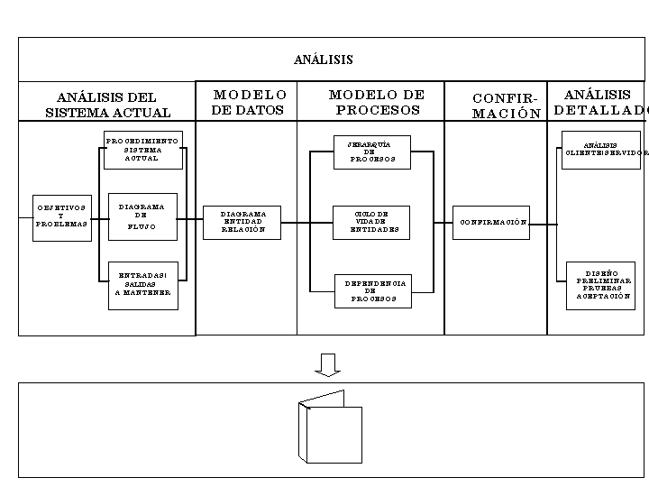
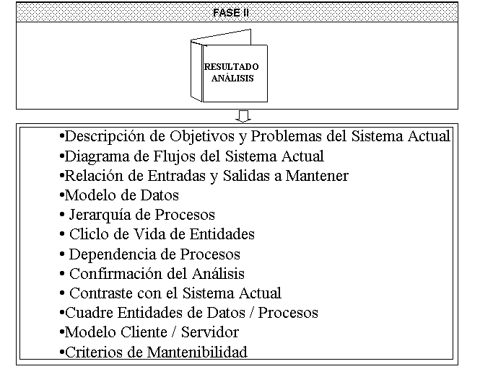

FASE: ANÁLISIS
ETAPA:
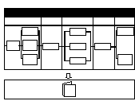

Propósito
El objetivo de esta fase es utilizar los resultados de la fase de ENFOQUE y ALCANCE para realizar el Análisis de la Aplicación. En concreto los objetivos de esta fase son:
Análisis del Sistema Actual. Realizar un análisis del Sistema Actual con el objetivo de observar las carencias del mismo. Son también objetivos, que la descripción del Sistema Actual sirva como contraste del Sistema que se defina para que no se omita en éste ninguno de los procesos que se deben mantener de aquel; así mismo se documentarán aquellas entradas y salidas cuyo formato se quiera mantener.
Diagrama entidad relación: obtener el modelo de datos lógico de la aplicación, que represente a todas las entidades de datos que juegan en la misma, debidamente relacionados. Las entidades de datos se describirán con todos sus atributos y estarán debidamente normalizados. El modelo de datos, o diagrama de entidad-relación, recogerá todas las entidades de datos de la aplicación, no debiendo aparecer en el diseño ninguna entidad de datos instrumental o derivada.
Jerarquía de procesos: obtener la jerarquía de procesos de la aplicación hasta llegar al nivel de procesos elementales, los cuales serán la base del diseño para llegar a la definición de los programas.
Confirmación: confirmar el resultado del análisis concretado en la jerarquía de procesos y en el modelo de datos. Esta confirmación se realizará a dos niveles: por un lado se realizará un contraste con el sistema actual al objeto de comprobar que no se ha omitido nada importante de éste, y por otro lado se hará una comprobación cruzada entre modelo de datos y jerarquía de procesos para validar la consistencia mutua.

Apartados que comprende
Análisis del Sistema Actual
Modelo de datos
Modelo de procesos
Confirmación

Resultados que produce
Objetivos y problemas Sistema Actual
Procedimientos Sistema Actual
Entradas y Salidas a mantener
Modelo de datos
Modelo de procesos y su validación mediante Dependencia de procesos y Ciclo de vida de entidades.

Técnicas empleadas
Entrevistas
Modelo de Datos
Ciclo de vida de entidades
Jerarquía de procesos
Dependencia de procesos
Matrices de asociación

Diagrama de flujos

Herramientas utilizadas
Procesador de textos
Diagramador
Hoja de cálculo

FASE: ANÁLISIS  ETAPA: ANÁLISIS DEL SISTEMA ACTUAL  ACTIVIDAD:  TAREA: | 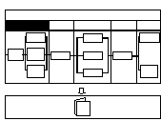

Propósito
El objetivo de esta etapa es registrar el Sistema Actual de forma que se puedan ver tanto las cosas aprovechables como las cosas a reformar.
El realizar el Análisis del Sistema actual debe servir para obligar al usuario a realizar un análisis crítico del mismo, junto con los problemas que existen en la actualidad que deban de solucionarse con este. Así mismo, como consecuencia de este análisis, el usuario deberá indicar:
Procesos manuales que deben mecanizarse.
Procesos que han de reformarse, indicando el tipo de reforma a realizar.
Procesos que han de crearse.

Apartados que comprende
Objetivos y problemas
Procedimientos del sistema actual
Diagrama de flujos
Entradas/Salidas a mantener

Resultados que produce
Objetivos y problemas.
Diagrama de procedimientos y flujos del sistema actual.
Entradas/Salidas a mantener.

Técnicas empleadas
Jerarquía de procesos
Diagrama de Flujos

Herramientas utilizadas
Procesador de Textos

Diagramador

FASE: ANÁLISIS  ETAPA: ANÁLISIS DEL SISTEMA ACTUAL  ACTIVIDAD: OBJETIVOS Y PROBLEMAS  TAREA: DESCRIPCIÓN DE OBJETIVOS Y PROBLEMAS | 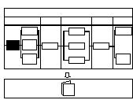
Propósito
El propósito de esta tarea es describir los objetivos que se le piden al nuevo sistema y los problemas que existen en el actual, que se pretenden solucionar con el nuevo sistema.

Objetivos
Qué es lo que se pretende conseguir
Cómo se pretende conseguir dicho objetivo
Qué factores críticos afectan a dicho objetivo
Qué requisitos se deben cumplir

Problemas
Cuales son los problemas
Qué perjuicios causan
Qué soluciones se adoptan para resolverlos
Qué es lo que habría que hacer para resolverlos
Puntos críticos

Resultados que produce

Descripción de objetivos y problemas

Técnicas empleadas

Entrevistas

Herramientas utilizadas

Procesador de Textos

FASE: ANÁLISIS
ETAPA: ANÁLISIS DEL SISTEMA ACTUAL
ACTIVIDAD: OBJETIVOS Y PROBLEMAS
TAREA: DESCRIPCIÓN DE OBJETIVOS Y PROBLEMAS

Información a utilizar
Resúmenes de reunión.
Documentos internos de clientes de tipo comercial o de planes estratégicos donde se indique algún objetivo.
Documentos donde se indique cualquier tipo de problemas, ya sean internos o proporcionados por el cliente.
Necesidades de información.

Participantes
Usuario(s): todos los usuarios que tengan algo que decir o bien en el apartado de objetivos o bien en el apartado de problemas.
Analista(s)

FASE: ANÁLISIS  ETAPA: ANÁLISIS DEL SISTEMA ACTUAL  ACTIVIDAD: PROCEDIMIENTOS DEL SISTEMA ACTUAL  TAREA: | 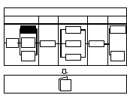

Propósito
El propósito de esta actividad es documentar los procedimientos del sistema actual y examinar su estructura y dependencia.

Apartados que comprende
Diagrama de descomposición de procedimientos y Descripción de procedimientos

Resultados que produce
Diagrama de descomposición de procedimientos y su descripción

Técnicas empleadas

Jerarquía de procesos

Herramientas utilizadas

Diagramador

FASE: ANÁLISIS
ETAPA: ANÁLISIS DEL SISTEMA ACTUAL
ACTIVIDAD: PROCEDIMIENTOS DEL SISTEMA ACTUAL
TAREA: DIAGRAMA DE DESCOMPOSICIÓN DE
PROCEDIMIENTOS Y DESCRIPCIÓN DE

PROCEDIMIENTOS

Propósito
El propósito es describir la jerarquía de procedimientos del sistema actual. Se entiende por procedimiento el conjunto de procesos elementales informatizados o procesos manuales. La jerarquía de procedimientos debe servir para realizar un análisis crítico del sistema actual al objeto de obtener de él los problemas a solucionar, las posibles mejoras a realizar y nuevas funcionalidades a incorporar.
Se describirá cada uno de los procedimientos de la jerarquía de procedimientos, con distinción entre la descripción de los procedimientos "padre" y los procedimientos "hijo" u "hoja" de la jerarquía.
Procedimientos "padre"
Descripción de qué hace, cuándo lo hace y dónde, y una pormenorización de los procedimientos "hijo" de que se compone.

Procedimientos "hijo"
Entradas al procedimiento.
Almacenamiento de datos a los que se accede: forma de acceso (lectura, creación, modificación y borrado).
Procedimientos de cálculo realizados.
Lógica de acceso: explicación de la estructura del proceso.
Salidas del procedimiento.
Tipo de procedimiento: manual, mecanizado (On-line, batch), ...

Resultados que produce
Diagrama de descomposición de procedimientos
Descripción de procedimientos

Técnicas empleadas

Jerarquía de procesos

Herramientas utilizadas
Diagramador
Procesador de Textos

Información a utilizar
Manuales de procedimientos informatizados
Manuales de procesos manuales

Participantes
Analista(s)

FASE: ANÁLISIS  ETAPA: ANÁLISIS DEL SISTEMA ACTUAL  ACTIVIDAD: DIAGRAMA DE FLUJOS  TAREA: | 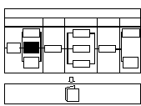

Propósito
El propósito de esta actividad es construir el modelo dinámico de procedimientos para facilitar la comprensión del mismo tanto a usuarios como analistas, al objeto de poder disponer de un elemento para el análisis de los problemas y obtención de las mejoras o nuevos requisitos a pedir al nuevo sistema. También servirá para contrastar con el nuevo sistema: almacenamientos de datos frente a modelo de datos.

Apartados que comprende
Diagrama de flujos, Descripción de flujos y Descripción de los almacenamientos de datos

Resultados que produce
Diagrama de flujos y su descripción

Técnicas empleadas

Diagrama de flujos

Herramientas a utilizar

Diagramador

FASE: ANÁLISIS
ETAPA: ANÁLISIS DEL SISTEMA ACTUAL
ACTIVIDAD: DIAGRAMA DE FLUJOS
TAREA: DIAGRAMA DE FLUJOS, DESCRIPCIÓN DE
FLUJOS Y DESCRIPCIÓN DE ALMACENA- MIENTO DE DATOS

Propósito
El propósito es realizar los diagramas de flujos de cada uno de los niveles de la descomposición de procedimientos para ver cómo interactúan entre sí. La diferencia entre un Diagrama de Flujos y un Diagrama de Dependencia de Procesos es que en este último se muestran los prerrequisitos, que se concretan en los datos, que permiten realizar un determinado proceso en función de cómo dejan los datos los procesos previos en la dependencia; no significa que los procesos previos se deban realizar en esa secuencia necesariamente. En cambio los Diagramas de Flujos indican cómo ocurren los procesos.
El desarrollar los diagramas de flujos más importantes sirve para facilitar la comprensión de los usuarios y como consecuencia de ello, afloren los problemas y objetivos no explícitamente enunciados:
La descripción de los flujos comprenderá los siguientes apartados:
Descripción flujo: descripción de la información que corresponde al flujo, detallando su contenido (atributos más significativos).
Tipo de flujo: si es manual o informatizado, y en este último caso el medio técnico por el que se realiza.
Estado: describir en qué estado se encuentra la información, caso en el que la misma fluya cambiando de estado.
Cuantificación: datos relativos a la cantidad y frecuencia del flujo, junto con las expectativas de crecimientos esperados.
La descripción de un almacén de datos comprenderá los siguientes apartados:
Tipo de almacenamiento de datos: si se trata de un almacenamiento de datos principal o bien se trata de un almacenamiento de datos transitorio. Se refiere al almacenamiento de datos informatizados.
Entidades de datos: entidades de datos que forman este almacenamiento de datos.

Resultados que produce
Diagrama de Flujos
Descripción de Flujos
Descripción de los almacenamientos de datos

Técnicas empleadas
Diagrama de flujos
Diagramador
Procesador de Textos

Información a utilizar
Manuales de procedimientos informatizados
Manuales de procesos manuales

Participantes
Analista(s)

FASE: ANÁLISIS  ETAPA: ANÁLISIS DEL SISTEMA ACTUAL  ACTIVIDAD: ENTRADAS Y SALIDAS A MANTENER  TAREA: | 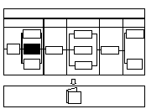

Propósito
Dejar constancia de las Entradas y Salidas (Pantallas y Listados) que se mantienen en el nuevo Sistema.
Apartados que comprende
Entradas y Salidas a mantener

Resultados que produce
Diseño de pantallas
Diseño de Listados

Herramientas utilizadas
Dibujador de pantallas
Dibujador de listados
Procesador de Textos

FASE: ANÁLISIS  ETAPA: ANÁLISIS DEL SISTEMA ACTUAL  ACTIVIDAD: ENTRADAS Y SALIDAS A MANTENER  TAREA: RELACIÓN DE ENTRADAS Y SALIDAS A  MANTENER | 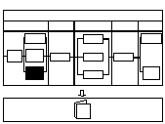
Propósito
El propósito de esta tarea es relacionar y dibujar las pantallas y listados que actualmente se utilizan en el Sistema Actual y que en esencia (totalmente o con pequeños cambios) van a ser empleados en el nuevo sistema.
La relación de las Entradas y Salidas a mantener debe estar en consonancia con la relación de Necesidades de Información: toda Entrada/Salida debe corresponder a una Necesidad de Información expresada.
Resultados que produce
Diseño de pantallas
Diseño de listados
Herramientas utilizadas
Información a utilizar
Diseño de pantallas y listados utilizados en el Sistema Actual

Participantes
Usuario(s): que indicarán las entradas y salidas a mantener y las variaciones que sufrirán en el nuevo sistema.
Analista(s)

FASE: ANÁLISIS  ETAPA: MODELO DE DATOS  ACTIVIDAD:  TAREA: | 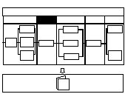
Propósito
El objetivo de esta Etapa es representar en un modelo entidad-relación aquellas entidades, relaciones y atributos que se deduzcan del resultado de la Fase de ENFOQUE Y ALCANCE.

Apartados que comprende
Diagrama entidad-relación

Resultados que produce
Diagrama de entidad-relación
Descripción de entidades, relaciones y atributos

Técnicas empleadas
Entrevistas
Modelo de Datos

Herramientas utilizadas
Procesador de textos
Diagramador

FASE: ANÁLISIS  ETAPA: MODELO DE DATOS  ACTIVIDAD: DIAGRAMA ENTIDAD-RELACIÓN  TAREA: | 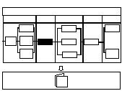

Propósito
Obtener el modelo de datos lógico de la aplicación de manera que represente a todas las entidades de datos que juegan en la misma, debidamente relacionadas. Las entidades de datos se describirán con todos sus atributos y estarán debidamente normalizados. El modelo de datos de esta fase será un modelo de datos que represente las necesidades de información expresadas por el usuario. En esta fase no se tendrán en cuenta entidades de datos instrumentales, derivadas o aquellas que las necesidades de la instalación o la tecnología existente indiquen.
Esta actividad se realizará antes que la jerarquía de procesos, si bien durante y después de ésta se volverá otra vez a esta actividad, con el objetivo de que modelo de datos y jerarquía de procesos sean consistentes.

Apartados que comprende
Diagrama entidad-relación, Descripción de entidades, Descripción de relaciones y Descripción de atributos

Resultados que produce
Diagrama de entidad-relación
Descripción de entidades, relaciones y atributos

Técnicas empleadas
Entrevistas
Modelo de Datos

Herramientas utilizadas

Procesador de textos

FASE: ANÁLISIS
ETAPA: MODELO DE DATOS
ACTIVIDAD: DIAGRAMA ENTIDAD-RELACIÓN
TAREA: DIAGRAMA ENTIDAD-RELACIÓN
DESCRIPCIÓN DE ENTIDADES, DESCRIPCIÓN DE RELACIONES Y DESCRIPCIÓN DE ATRIBUTOS
Propósito
El objetivo de esta tarea es reflejar el esquema o modelo de datos que represente las necesidades del usuario sin tener en cuenta las restricciones del equipo físico y la instalación donde se va a realizar la implantación.
Mediante las entrevistas que se mantengan con el usuario se llegará a afinar dicho modelo de tal forma que represente a los requisitos planteados.
Se realizará una descripción de las entidades, de forma que aporte información tanto al usuario como al diseñador que va a realizar la labor de diseño tomando como base este modelo de datos.
El contenido de la información a recoger por cada entidad de datos será:
Nombre: nombre de la entidad de datos.
Descripción: definición en una terminología común al usuario. La definición debe ser tanto en comprensión como en extensión. La descripción de la entidad deberá servir para aclarar los posibles casos especiales en que pudiera incurrir, y para enunciar los conceptos asociados a la entidad.
Cardinalidad: número mínimo, máximo y promedio de entidades que existirán, junto con el porcentaje de crecimiento estimado.
Integridad: restricciones o condiciones que deben cumplirse para mantener la coherencia del modelo de datos, tanto en el alta como en la baja y modificación de la entidad.
Se realizará una descripción de las relaciones que figuran en el modelo de datos de manera que sirvan para validarlos con el usuario, además de servir al diseñador en la fase de diseño.
El contenido de la información a recoger por cada relación será:
Nombre: el nombre describe la razón para unir dos entidades. La descripción de la relación se realizará en los dos sentidos (p.ej. CUENTA posee PENDIENTES y PENDIENTES son poseídos (o propiedad) de CUENTA).
Descripción: en ella se explicarán las condiciones de cardinalidad y opcionalidad.
Cardinalidad: la cardinalidad determina el número de ocurrencias de la entidad de un lado de la relación que pueden ser unidas a una sola ocurrencia de la entidad del otro lado (1 a 1, 1 a M, M a M).
Opcionalidad: para indicar si la relación, en ambos sentidos, es obligatoria u opcional. En el caso de relación opcional, es útil para el diseño recoger el dato del porcentaje de veces que se produce el emparejamiento.
Número de emparejamientos: una información útil para el diseño es el número de emparejamientos de una relación "muchas". Datos de interés serían:
Número mínimo si es que existe alguno
Número máximo
Número promedio
(p.ej. en la relación anterior CUENTA posee PENDIENTES el número mínimo es 1, el máximo 1000 (p.ej. una cuenta especial) y el promedio son 10).
Se realizará una descripción de los atributos principales de las entidades que figuran en el modelo de datos. Los atributos servirán para contrastarlos con el usuario, y para el diseñador en la fase de diseño.
El contenido de la información a recoger por cada atributo será:
Nombre: nombre del atributo.
Descripción: texto informativo que el analista considere útil.
Clave: indicar si el atributo forma parte del identificador de la entidad.
Opcionalidad: para indicar si el atributo es opcional u obligatorio.
Categoría: existen dos categorías:
Básica: el atributo es intrínseco a la entidad y no puede deducirse a partir de los valores de otros atributos (p.ej. "Nombre").
Derivada: los valores del atributo se calculan a partir de los valores de otros atributos (p.ej. "Intereses").
Dominio y extensión: si se trata de número, texto, fecha, hora y su extensión o máximo de caracteres, junto con el número de decimales en el caso de número.
Valores permitidos: dominio de valores permitidos y el valor por omisión.

Así mismo otras condiciones de integridad a reflejar serían:
Condiciones para la formación de relaciones (cuándo se debe dar).
Valores permitidos en atributos en valores de otros atributos, es decir, que el valor de otro atributo condicione el valor del propio atributo.

Resultados que produce
Modelo entidad relación
Descripción entidades
Descripción relaciones
Descripción atributos

Técnicas empleadas
Modelo de Datos
Entrevistas

Información a utilizar
Resúmenes de reunión
Necesidades de información
Objetivos y problemas
Procedimientos del sistema actual
Diagrama de flujos del sistema actual
Entradas y salidas a mantener

Participantes
Usuario(s): que validarán, no tanto el diseño, sino la explicación que sobre el papel de cada entidad de datos y relación se le proporcione.
Analista(s)
FASE: ANÁLISIS  ETAPA: MODELO DE PROCESOS  ACTIVIDAD:  TAREA: | 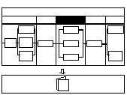
Propósito
El objetivo de esta etapa es la definición de la Jerarquía de Procesos, y la descripción de todos y cada uno de los procesos elementales. Para ello la Jerarquía de Procesos se completa y confirma con las actividades de Ciclo de Vida de Entidades y Dependencia de Procesos.
La descripción de los Procesos Elementales, junto con el diseño de las pantallas y listados asociados a cada uno de ellos, debe servir para el inicio de la fase de Diseño, de forma que el diseñador, partiendo de esto, decida si el proceso elemental se resuelve con uno o varios programas, y si estos son On-line o batch, procediendo a la ampliación, con óptica de diseño, de sus especificaciones.

Apartados que comprende
Jerarquía de Procesos
Ciclo de Vida de Entidades
Dependencia de procesos

Resultados que produce
Jerarquía de procesos
Descripción procesos elementales
Diagrama ciclo de vida de entidades y descripción de transición de estados
Diagrama de dependencia de procesos

Normas utilizadas
Documento estándar PL2213
Documentos estándar técnica Jerarquía de Procesos
Documentos estándar técnica Ciclo de Vida de Entidades
Normas de nomenclatura de pantallas y listados

Técnicas empleadas
Entrevistas
Jerarquía de procesos
Ciclo de Vida de entidades
Dependencia de procesos

Herramientas utilizadas
Procesador de textos

Diagramador

FASE: ANÁLISIS  ETAPA: MODELO DE PROCESOS  ACTIVIDAD: JERARQUÍA DE PROCESOS  TAREA | 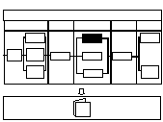
Propósito
El propósito de esta actividad es desarrollar el diagrama de la Jerarquía de procesos y definir los procesos elementales o procesos de último nivel en la Jerarquía.
Los procesos elementales serán aquellos que sean objeto de diseño. La Fase de Diseño se realizará comenzando con los procesos elementales descritos en la fase de Análisis. No será objeto de Diseño ningún proceso elemental que no haya sido descrito en la fase de Análisis. La descripción de los procesos elementales debe ser suficiente para que el diseñador conozca el alcance del mismo en términos de entradas, salidas y tratamientos a realizar: pantallas, listados y actuación sobre cada una de las entidades del modelo de datos.

Apartados que comprende
Diagrama jerárquico de procesos
Descripción de procesos elementales

Resultados que produce
Diagrama Jerárquico de Procesos y descripción de procesos elementales

Normas utilizadas
Documento estándar PL2213
Documentos estándar técnica Jerarquía de Procesos

Normas de nomenclatura de pantallas y listados

Técnicas empleadas
Entrevistas
Jerarquía de procesos

Herramientas utilizadas
Procesador de textos
Diagramador
FASE: ANÁLISIS
ETAPA: MODELO DE PROCESOS
ACTIVIDAD: JERARQUÍA DE PROCESOS
TAREA: DIAGRAMA JERÁRQUICO DE PROCESOS
Propósito
El objetivo de esta tarea es dibujar el diagrama Jerárquico de Procesos, de forma que en él se representen de forma estructurada todas los procesos elementales que a la postre van a dar lugar a los programas.
El diagrama Jerárquico de Procesos es un elemento a construir y validar con el usuario, ya que éste debe indicarnos con qué procesos se produce la cobertura de la aplicación, indicada en la fase de ALCANCE GENERAL.

Resultados que produce

Diagrama Jerárquico de Procesos y Descripción de procesos "padre"

Normas utilizadas

Documentos estándar técnica Jerarquía de Procesos

Técnicas empleadas
Entrevistas

Jerarquía de Procesos

Herramientas utilizadas
Procesador de textos

Diagramador

Información a utilizar
Descripción de Necesidades de Información
Descripción de Requisitos no funcionales
Esquema general
Procedimientos del sistema actual
Modelo de Datos

Participantes
Usuario(s): que participan en la definición y validación de la tarea
Analista(s)

Duración aproximada
Esta tarea se realizará de forma conjunta con el resto de tareas de la actividad.
FASE: ANÁLISIS
ETAPA: MODELO DE PROCESOS
ACTIVIDAD: JERARQUÍA DE PROCESOS
TAREA: DESCRIPCIÓN DE PROCESOS ELEMENTALES
Propósito
El objetivo de esta tarea es describir los procesos elementales o procesos que figuran en el último nivel de la Jerarquía. Los apartados a describir por cada proceso elemental son:
Datos de entrada al proceso elemental.
Datos de salida del proceso elemental.
Tratamientos a realizar por el proceso elemental
Forma de actuación sobre el Modelo de Datos
Tipo de proceso: operativo tradicional (On-Line o Batch), Centro de Información o análisis

Resultados que produce

Descripción de procesos elementales

Normas utilizadas

Documentos estándar técnica Jerarquía de Procesos

Técnicas empleadas

Jerarquía de procesos

Herramientas utilizadas

Procesador de textos

Información a utilizar
Descripción de Necesidades de Información
Descripción de Requisitos no funcionales
Esquema General
Objetivos y problemas
Procedimientos del Sistema Actual
Entradas/Salidas a mantener del Sistema Actual
Modelo de Datos

Participantes
Usuario(s): que participan en la definición y validación de la tarea
Analista(s)

Duración aproximada
Esta tarea se realizará de forma conjunta con el resto de tareas de la actividad.

FASE: ANÁLISIS
ETAPA: MODELO DE PROCESOS
ACTIVIDAD: JERARQUÍA DE PROCESOS

TAREA: DISEÑO DE ENTRADAS Y SALIDAS
Propósito
El objetivo de esta tarea es definir el conjunto de pantallas, impresos y otras formas de presentación, para que el usuario pueda validar si las necesidades de información enunciadas están representadas en la forma que desea.
El diseño de pantallas e impresos estará en función del tipo de proceso:
Operativo: pantallas e impresos tradicionales.
Centro de Información: no procede indicación de salidas ya que éstas se definen en el momento de la explotación.
Análisis: definición del formato de presentación, tanto tabular como gráfica.
Esta tarea, en el caso de que la aplicación sea cliente/servidor se realizará en la actividad ANÁLISIS CLIENTE/SERVIDOR en la parte correspondiente a la interface gráfica de usuario.
Las entradas/salidas normalmente corresponde realizarlas en el Diseño. La práctica habitual es que el usuario quiera ver en Análisis cómo van a quedar las entradas y salidas. Es por este motivo que en el Análisis se realiza el diseño de las mismas, refinándose en la fase de DISEÑO.

Resultados que produce
Forma de representación de datos de salida y de captura de entrada.

Normas utilizadas
Documento estándar PL2213
Normas de nomenclatura de pantallas y listados
Información a utilizar
Descripción de necesidades de información
Entradas y Salidas a mantener del Sistema Actual
Modelo de Datos
Objetivos y problemas

Participantes
Usuario(s): que participan en la definición y validación de la tarea.
Analista(s)

Duración aproximada

Esta tarea se realizará de forma conjunta con el resto de tareas de la actividad

FASE: ANÁLISIS  ETAPA: MODELO DE PROCESOS  ACTIVIDAD: CICLO DE VIDA DE ENTIDADES  TAREA: | 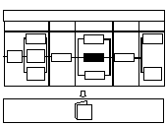

Propósito
El propósito de esta actividad es representar de forma dinámica las entidades o grupos de entidades más representativas del Modelo de Datos para, validar que existen procesos que provocan la transición entre los diferentes estados del ciclo de vida de la (o las) entidades objeto de análisis.
Es una actividad opcional y, caso de realizarse se restringiría a las entidades o grupos de entidades más representativas del Modelo de Datos.

Apartados que comprende
Diagrama Ciclo de Vida y Descripción transición estados

Resultados que produce
Diagrama ciclo de vida y Descripción transición estados

Normas utilizadas

Documentos estándar técnica Ciclo de Vida de Entidades

Técnicas empleadas

Ciclo de Vida de entidades

Entrevistas

Herramientas utilizadas
Procesador de textos
Diagramador

FASE: ANÁLISIS
ETAPA: MODELO DE PROCESOS
ACTIVIDAD: CICLO DE VIDA DE ENTIDADES
TAREA DIAGRAMA DEL CICLO DE VIDA Y
DESCRIPCIÓN TRANSICIÓN ESTADOS
Propósito
El propósito de esta tarea es dibujar el Ciclo de Vida de la entidad o entidades más representativas del Modelo de Datos desde su creación hasta su borrado pasando por los distintos estados.
Los cambios de estado son consecuencia de sucesos físicos y son ejecutados por procesos elementales. Estos procesos elementales deben estar representados en la Jerarquía de Procesos. Si no lo estuvieran sería preciso reformar dicha Jerarquía.
Se complementará la tarea "Diagrama Ciclo de Vida" mediante la descripción de la transición de un estado a otro de la entidad o grupo de entidades. El contenido de dicha descripción abarcará:
Descripción del evento: descripción del evento físico que provoca el cambio de estado (p.ej. en la entidad LIBRETA el evento "descarga pendientes en libreta").
Descripción de cambio de estado: descripción de cambio de estado que se produce (p.ej. en el caso anterior pasa al estado "sin pendientes").
Atributos asociados: qué atributos de la entidad o entidades de datos se ven afectados por el cambio de estado (p.ej. en el caso anterior afectará a "saldo libreta" y "número de pendientes").

Resultados que produce
Diagrama de Ciclo de Vida

Descripción transición estados

Normas utilizadas

Documentos estándar técnica Ciclo de Vida de Entidades

Técnicas empleadas
Entrevistas
Ciclo de Vida de entidades

Herramientas utilizadas
Diagramador
Procesador de textos

Información a utilizar
Modelo de Datos
Diagrama Jerárquico de Procesos
Descripción de Procesos Elementales

Participantes
Usuario(s): a nivel de consulta y validación
Analista(s)

FASE: ANÁLISIS  ETAPA: MODELO DE PROCESOS  ACTIVIDAD: DEPENDENCIA DE PROCESOS  TAREA: | 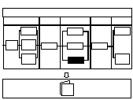
Propósito
El objetivo de esta actividad es representar la dependencia entre los procesos elementales dependientes de un mismo padre. La dependencia no significa que deban realizarse en la secuencia dada, sino que quiere reflejar una determinada situación que permita la ejecución de procesos dependientes.
El papel principal de este análisis de dependencia consiste en verificar la descomposición en procesos de Diagrama Jerárquico de procesos. La verificación consiste en asegurar que todos los procesos hermanos sean interdependientes y que no se ha omitido ninguno. Si no son interdependientes significará que la descomposición es incorrecta, ya que se han agrupado incorrectamente procesos que no se corresponden, o bien que se han identificado como procesos cosas que no lo son.
Es una actividad opcional que puede omitirse si la descomposición de procesos se estima está correctamente realizada. Caso de realizarse, se aplicaría a los procesos elementales que están agrupados por un mismo padre.

Apartados que comprende

Diagrama de dependencia de procesos y Descripción del diagrama

Resultados que produce
Diagrama de dependencia de procesos y su descripción

Normas utilizadas
Documentos estándar técnica Dependencia de Procesos

Técnicas empleadas

Dependencia de procesos

Herramientas utilizadas
Procesador de textos
Diagramador

FASE: ANÁLISIS
ETAPA: MODELO DE PROCESOS
ACTIVIDAD: DEPENDENCIA DE PROCESOS
TAREA DIAGRAMA DE DEPENDENCIA DE PROCESOS Y SU DESCRIPCIÓN
Propósito
El propósito de esta tarea es dibujar el diagrama de dependencia de procesos para los procesos elementales dependientes de un mismo padre, al objeto de verificar su correcta descomposición.
Se complementará la tarea de "Diagrama de dependencia de Procesos" mediante la descripción de dicho diagrama, al objeto de mejorar su comprensión. El contenido de dicha descripción abarcará:
Descripción de la dependencia: para cada dos procesos interdependientes se describirá dependencia de forma concisa y precisa, indicando la condición posterior que se produce al realizarse el proceso previo, que a su vez será la condición requisito para que se ejecute el proceso posterior.

Resultados que produce
Diagrama de dependencia de procesos
Descripción del diagrama dependencia procesos

Normas utilizadas

Documentos estándar técnica Dependencia de Procesos

Técnicas empleadas
Entrevistas

Dependencia de procesos

Herramientas utilizadas

Diagramador

Información a utilizar
Diagrama Jerárquico de Procesos
Descripción de Procesos Elementales

Participantes
Usuario(s): a nivel de consulta y validación
Analista(s)

FASE: ANÁLISIS  ETAPA: CONFIRMACIÓN  ACTIVIDAD:  TAREA: | 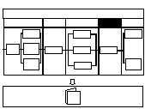
Propósito
El objetivo de esta etapa es realizar una validación del análisis efectuado, contrastándolo con el Sistema Actual, y a su vez realizando un contraste interno entre Modelo de Datos y Procesos Elementales.

Apartados que comprende
Confirmación del análisis

Resultados que produce
Matriz de cruce entre Entidades y Procesos elementales

Normas utilizadas
Documento estándar PL2313
Documentos estándar técnica Matrices de Asociación
Documentos estándar técnica Jerarquía de Procesos

Técnicas utilizadas

Matrices de asociación

Herramientas
Hoja de cálculo
Procesador de textos
FASE: ANÁLISIS  ETAPA: ANÁLISIS DETALLADO  ACTIVIDAD: ANÁLISIS CLIENTE/SERVIDOR  TAREA: | 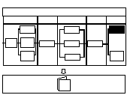
Propósito
El propósito de esta actividad es ubicar los datos y los procesos en el escenario Cliente/Servidor que corresponde según las directrices del proyecto, el contenido de cada proceso y las características de cada procedimiento.
Como resultado de esta actividad también se obtiene el diseño de la interface gráfica de usuario, que con un prototipo queda validada por el usuario.

Apartados que comprende
Definición modelo cliente/servidor
Análisis de la interface gráfica de usuario

Resultados que produce
Estilo de cliente/servidor a nivel de proyecto, proceso y procedimiento.
Diseño de interfaz gráfica de usuario y su instrumentación a través de un prototipo.

Normas utilizadas
Estándares GUI (Normas y Estándares)

Técnicas empleadas
Análisis de eventos
Role análisis
Análisis de distribución
Selección de estilo cliente/servidor

Análisis de interface gráfica de usuario

Herramientas utilizadas
Procesador de textos
Diagramador
FASE: ANÁLISIS
ETAPA: ANÁLISIS DETALLADO
ACTIVIDAD: ANÁLISIS CLIENTE/SERVIDOR
TAREA: DEFINICIÓN MODELO CLIENTE/SERVIDOR
Propósito
El propósito de esta tarea es llegar a definir con detalle el modelo de cliente/servidor para todos y cada uno de los procesos elementales de la Jerarquía de Procesos. El modelo constará de apartados generales aplicables a todos los procesos y apartados aplicables sólo a determinados procesos elementales. Por tanto, el modelo cliente/servidor no será único sino que pueden llegar a existir tantos modelos como procesos elementales existan.
La definición del modelo cliente/servidor, surge de la aplicación de diversas técnicas, las cuales se aplicarán en función de los objetivos que cada uno de ellos debe perseguir en relación con la tarea. Los objetivos de las técnicas a emplear son:
Análisis de eventos: confirmar la descomposición de procesos
Role análisis: asegurar la correcta correlación de usuarios y sus requisitos plasmados en procesos elementales
Análisis de distribución: orientación de procesos/datos candidatos a distribuirse
Selección estilo cliente/servidor: definir el estilo cliente/servidor a nivel de proyecto y proceso
Análisis de interface gráfica de usuario: confirmar mediante prototipo los requisitos de los usuarios y la usabilidad de la interface.

Resultados que produce
Definición del modelo cliente/servidor a nivel de proyecto y proceso.
Análisis de la interface gráfica de usuario y prototipo.

Técnicas empleadas
Análisis de eventos
Role análisis
Análisis de distribución
Selección de estilo cliente/servidor

Herramientas utilizadas
Procesador de textos

Diagramador

Información a utilizar
Información general de proyecto (Requisitos no funcionales)
Información del sistema actual
Ciclo de vida de las entidades
Roles de la organización
Estructura física organizativa
Datos cuantitativos para cada localización física
Procesos
Entidades

Participantes
Analistas (S)

FASE: ENFOQUE Y ALCANCE
ETAPA: ALCANCE GENERAL
ACTIVIDAD: NECESIDADES DE LA INFORMACIÓN
TAREA: DESCRIPCIÓN DE LOS REQUISITOS NO FUNCIONALES
Propósito
Describir los requisitos no funcionales que el usuario demande, bien explícitamente o implícitamente, como consecuencia de las necesidades de información indicadas.
Los requisitos no funcionales deben cubrir los apartados siguientes:
Continuidad de funcionamiento
Mantenibilidad
Seguridad
Perfomance
Usabilidad
Necesidades formativas y de soporte
Cambios anticipados a ser incorporados
Limitaciones sobre el comportamiento permitido
Qué no debe hacer el software
Condicionantes tecnológicos sobre los que el software va a ser construido e implementado
Para cada uno de los requisitos que se recogen en cada uno de los apartados anteriores, y con el objetivo de delimitar el alcance y prioridades, ha de señalarse si el mismo es obligatorio, deseable u opcional.

Resultados que produce
Descripción de los requisitos no funcionales.

Normas utilizadas
Documento estándar PL1122
Documentos estándar técnica de Entrevistas

Técnicas empleadas

Entrevistas

Herramientas utilizadas

Procesador de Textos

Información a utilizar
Descripciones comerciales.
Artículos de revistas especializadas.
Descripción del empleo que hace de la misma tecnología la competencia.
Documentación técnica de cualquier tipo.

Especificación de requisitos

Participantes
En esta tarea intervienen:
Usuario(s): que explicitan sus necesidades, verbal o documentalmente y que posteriormente validan el documento de análisis donde se reflejan.
Analista(s)
Técnicos especialistas: que proporcionan la información técnica o comercial base para la definición de los requisitos tecnológicos.

Duración aproximada
Esta tarea se hará en paralelo con la tarea de "Descripción de las necesidades de información".

FASE: ANÁLISIS  ETAPA: ANÁLISIS DETALLADO  ACTIVIDAD: DISEÑO PRELIMINAR PRUEBAS ACEPTACIÓN  TAREA: | 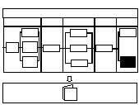
Propósito
El propósito de esta tarea será el iniciar el diseño y planificación de las pruebas de aceptación tomando como base la Definición de Requisitos y el resultado del Análisis.
El iniciar esta tarea en este momento tiene varios objetivos. Por un lado confirmar si cabe los requisitos y su explicitación en el Análisis y por otro lado avanzar en la planificación de todos los aspectos no exclusivamente informáticos como puede ser adquisición de equipos, formación, acometer reformas organizativas,...

Apartados que comprende
Diseño y plan preliminar de pruebas de aceptación

Resultados que produce
Diseño y plan preliminar de pruebas de aceptación
FASE: ANÁLISIS
ETAPA: ANÁLISIS DETALLADO
ACTIVIDAD: DISEÑO PRELIMINAR PRUEBAS ACEPTACIÓN
TAREA: DISEÑO PRELIMINAR PRUEBAS ACEPTACIÓN
Propósito
El propósito de esta tarea es planificar y diseñar el conjunto de pruebas que el usuario desea realizar para comprobar que las necesidades de información y tecnológicos enunciadas por él en la fase de Análisis, están recogidas en la aplicación. En esta etapa se completará la labor realizada en la tarea del mismo nombre en la fase de Diseño.
La planificación y diseño de estas pruebas es una responsabilidad del usuario. El conjunto de apartados que pueden ser objeto de unas pruebas de aceptación son:
Funcionales
Pruebas de funcionamiento On-Line y Batch de todos los procedimientos en condiciones normales y excepcionales.
Sincronismo
Pruebas de funcionamiento On-Line y Batch para garantizar el sincronismo entre los distintos procedimientos bajo la óptica de la utilización por el usuario en condiciones normales y excepcionales. Dentro de este apartado se incluyen:
Encadenamiento de las distintas pantallas de una transacción.
Encadenamiento entre transacciones según la lógica del usuario, y su reflejo en los datos.
Sincronismo de transacciones On-Line desde distintos puestos.
Sincronismo de procedimientos On-Line y Batch.
Sincronismo con el sistema organizativo: documentos, procedimientos manuales, etc.
Paralelismo
Si el nuevo sistema proviene de uno anterior se articularán pruebas que garanticen:
La consistencia de los datos en el nuevo entorno frente a los datos en el viejo entorno.
Salidas producidas en el viejo sistema frente a las salidas producidas en el nuevo sistema.
No debe olvidarse que la aceptación será dada si el sistema responde a los Requisitos planteados, es por esto que no deben perderse de vista:
Los objetivos de negocio
Los beneficios que se pretenden conseguir
El impacto organizativo interno
El impacto organizativo en relación a entes externos
Los condicionantes económicos
Los requisitos funcionales
Los requisitos no funcionales ( de tipo técnico, de rendimiento, de seguridad, de concurrencia, las cosas que no deben ocurrir)
Los requisitos de implantación y aceptación enunciados
Las limitaciones expresadas (en el ámbito técnico, tecnológico en normas/ estándares, de carácter organizativo).
En esta tarea se debe realizar tomando como base la Definición de Requisitos apoyándose en la documentación de diseño que se considere. La primera tarea sería testear las limitaciones enunciadas y los requisitos de aceptación. Si éstas no estuviesen enunciadas sería preciso hacerlo antes de cualquier planificación.
La planificación y diseño de las pruebas de aceptación deben abarcar a todos los requisitos y por tanto será preciso planificar:
Los procedimientos de aceptación que corresponden a los requisitos
Los medios materiales necesarios
Los mecanismos de comprobación y aceptación

Resultados que produce

Diseño de pruebas de aceptación

Información a utilizar
Definición de requisitos
Diseño de la lógica de procedimientos
Diseño de diálogos

Diseño de Entradas/Salidas

Participantes
Diseñadores
Usuarios
FASE II: ANÁLISIS  RESULTADO |  | 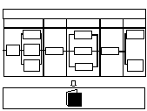
CAPÍTULO | CONTENIDO
Modelo de Datos | Diagrama Entidad-Relación  Descripción de Entidades, Relaciones y Atributos
Jerarquía de Procesos | Diagrama Jerárquico de procesos  Descripción de procesos elementales  Relación de listados y pantallas
Ciclo de vida de Entidades | Diagrama ciclo de vida  Descripción transición de estados
Dependencia de Procesos | Diagrama de dependencia de procesos  Descripción del diagrama
Confirmación del Análisis
Contraste con el Sistema Actual | Diagrama Jerárquico de procesos actualizado  Descripción de procesos elementales actualizado
Cuadre Entidades de Datos/Procesos | Matriz de asociación entre Entidades de Datos y Procesos Elementales
Criterios de Mantenibilidad
Análisis cliente/servidor | Estilo de cliente/servidor  Diseño Interfaz gráfica de usuarios y prototipo
Diseño preliminar pruebas aceptación | Diseño preliminar pruebas aceptación

FASE 3: DISEÑO

ETAPA: IDENTIFICACIÓN DE PROCEDIMIENTOS
ACTIVIDAD: RELACIÓN DE PROCEDIMIENTOS
TAREA: PROCEDIMIENTOS EN QUE SE CONVIERTEN LOS PROCESOS
TAREA: PROCEDIMIENTOS AÑADIDOS POR EL DISEÑADOR

ETAPA: DISEÑO TÉCNICO
ACTIVIDAD: DISEÑO DE DIÁLOGOS
TAREA: DISEÑO DE DIÁLOGOS ON-LINE
TAREA: DISEÑO DE TRATAMIENTOS POR LOTES
ACTIVIDAD: DISEÑO DE ENTRADAS/SALIDAS
TAREA: DISEÑO DE PANTALLAS
TAREA: DISEÑO DE IMPRESOS
TAREA: DISEÑO DE SALIDAS DE ANÁLISIS
ACTIVIDAD: DISEÑO DE CUADERNOS DE CARGAS DE PROCEDIMIENTOS
TAREA: DISEÑO DE CUADERNOS DE CARGAS DE PROCEDIMIENTOS
ACTIVIDAD: DISEÑO DE LA ESTRUCTURA FÍSICA DE LOS DATOS
TAREA: DISEÑO FÍSICO DE FICHEROS
ACTIVIDAD: ENTORNO TECNOLÓGICO
TAREA: ESPECIFICACIONES TÉCNICAS PROPIAS

ETAPA: DISEÑO DEL PLAN DE PRUEBAS
ACTIVIDAD: DISEÑO DE PRUEBAS UNITARIAS Y DE INTEGRACIÓN
TAREA: DISEÑO DE PRUEBAS UNITARIAS
TAREA: DISEÑO DE PRUEBAS DE INTEGRACIÓN
ACTIVIDAD: DISEÑO DE PRUEBAS DEL SISTEMA, ACEPTACIÓN Y REGRESIÓN
TAREA: DISEÑO DE PRUEBAS DEL SISTEMA
TAREA: DISEÑO DE PRUEBAS DE ACEPTACIÓN
TAREA: DISEÑO DE PRUEBAS DE REGRESIÓN

ETAPA: CONFIRMACIÓN
ACTIVIDAD: CONFIRMACIÓN DEL DISEÑO
TAREA: CONFIRMACIÓN DEL DISEÑO

ETAPA: PLANIFICACIÓN
ACTIVIDAD: DISEÑO PLAN IMPLANTACIÓN
TAREA: DISEÑO PLAN IMPLANTACIÓN

RESULTADO

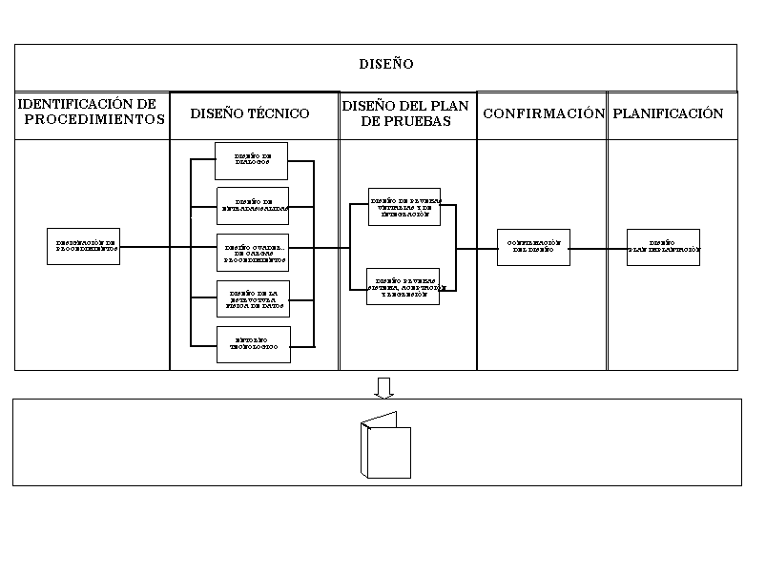
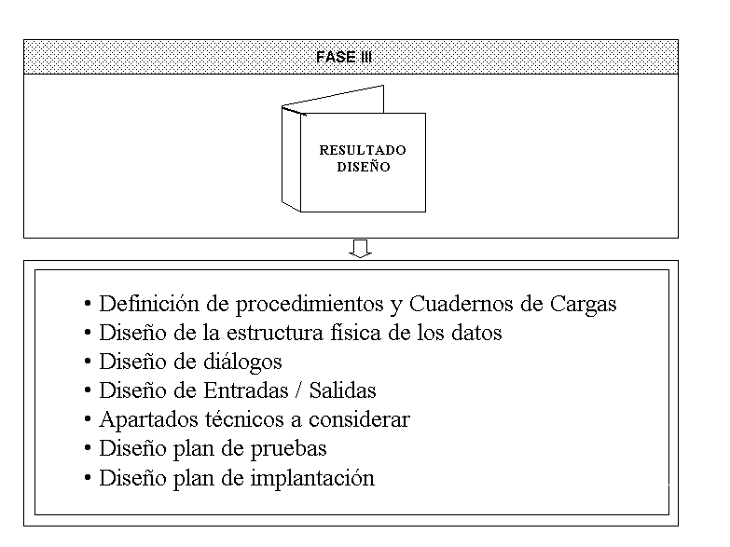
FASE: DISEÑO  ETAPA: IDENTIFICACIÓN DE PROCEDIMIENTOS  ACTIVIDAD:  TAREA: | 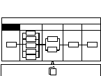

Propósito
El propósito de esta etapa es identificar los procedimientos que implementan los procesos elementales definidos en la Jerarquía de Procesos, junto con los procedimientos añadidos por el diseñador para mejora o simplificación.

Apartados que comprende
Relación de procedimientos

Resultados que produce
Relación de procedimientos y su definición

Normas utilizadas
Documentos estándar PL3111 y PL3112

Normas de nomenclatura

Herramientas utilizadas

Procesador de texto
FASE: DISEÑO  ETAPA: IDENTIFICACIÓN DE PROCEDIMIENTOS  ACTIVIDAD: RELACIÓN DE PROCEDIMIENTOS  TAREA: | 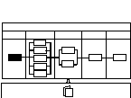
Propósito
El propósito de esta actividad es relacionar los procedimientos que implementan los procesos elementales definidos en la Jerarquía de Procesos, junto con los procedimientos añadidos por el diseñador para mejora o simplificación.

Apartados que comprende
Procedimientos en que se convierten los procesos
Procedimientos añadidos por el diseñador

Resultados que produce

Relación de procedimientos y su definición

Normas utilizadas
Documentos estándar PL3111 y PL3112
Normas de nomenclatura

Herramientas utilizadas

Procesador de texto

FASE: DISEÑO
ETAPA: IDENTIFICACIÓN DE PROCEDIMIENTOS
ACTIVIDAD: RELACIÓN DE PROCEDIMIENTOS
TAREA: PROCEDIMIENTOS AÑADIDOS POR EL
DISEÑADOR

Propósito
El propósito de esta tarea es identificar procedimientos que mejoran o simplifican la implantación de los procesos elementales. Los ejemplos más comunes son los menús que proporcionan al usuario una forma de desplazarse entre los procedimientos, la captura de información externa para la realización de procesos batch. Son procedimientos sin relevancia en el análisis y por ello no han sido identificados por el analista. La inclusión por el diseñador de procedimientos que actúan sobre entidades del Modelo de Datos, creándolas, modificándolas o borrándolas, significa que el Análisis ha sido incompleto, debiéndonos remitir a él para remediar la falta.

Resultados que produce

Relación de procedimientos añadidos por el diseñador

Normas utilizadas
Documentos estándar PL3112
Normas de nomenclatura

Herramientas utilizadas

Procesador de texto

Información a utilizar

Diseños de aplicaciones similares

Participantes
Diseñador(es)

Duración aproximada
Esta tarea se realizará de forma conjunta con la anterior "procedimientos que ponen en obra los procesos".

FASE: DISEÑO
ETAPA: IDENTIFICACIÓN DE PROCEDIMIENTOS
ACTIVIDAD: RELACIÓN DE PROCEDIMIENTOS
AREA: PROCEDIMIENTOS EN QUE SE CONVIERTEN LOS PROCESOS

Propósito
El propósito de esta tarea es identificar los procedimientos en que se convierten los procesos elementales definidos en la Jerarquía de Procesos.
El punto de entrada a esta tarea es la descripción de los procesos elementales, los cuales estarán estructurados en bloques de tratamiento, de forma que pueda identificarse en ellos bloques comunes a otros procesos.
La relación entre procesos y procedimientos es de muchos a muchos: cada proceso elemental puede instrumentarse por más de un procedimiento y cada procedimiento puede instrumentar más de un proceso elemental. La forma más general, sencilla, menos compleja y de mantenimiento más simple es que un proceso elemental dé lugar a un procedimiento.
Los casos excepcionales son:
Que un proceso elemental dé lugar a varios procedimientos (alternativas de mismo proceso elemental: p.ej. uno de ellos es el "usual" y otro el "excepcional": "Concesión préstamo persona física" y "Concesión préstamo a institución").
Que un proceso elemental dé lugar a varios procedimientos, correspondiendo cada uno de ellos a una parte del proceso elemental. Este es un caso que debiera justificarse, puesto que un troceo no justificado por motivos de entorno técnico puede indicar una mala descomposición de procesos.
Que varios procesos elementales se unan en un procedimiento, lo cual sólo es posible si la información requerida para los procesos elementales es muy similar y la responsabilidad de todos ellos corresponde a una misma persona (p.ej. los procesos elementales de "Dar de alta un nuevo Cliente", "modificar Cliente" y "Borrar Cliente" se pueden unir en un procedimiento puesto que la información requerida es muy similar y es la misma persona la que da de alta, modifica y da de baja al Cliente).

Resultados que produce
Una relación de procedimientos, indicando los procesos elementales que resuelven.
Cambios que procedan en el modelo cliente-servidor para los procesos elementales de tratamiento excepcional.

Normas utilizadas
Documentos estándar PL3111
Normas de nomenclatura

Herramientas utilizadas

Procesador de texto
Información a utilizar
Descripción procesos elementales
Modelo cliente/servidor

Participantes
Analista(s): que aclaran al diseñador las dudas que se le plantean
Diseñador(es)

Duración aproximada
Esta tarea se realizará de forma conjunta con la siguiente "procedimientos añadidos por el diseñador".

FASE: DISEÑO  ETAPA: DISEÑO TÉCNICO  ACTIVIDAD:  TAREA: | 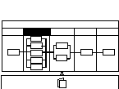

Propósito
El propósito de esta etapa es realizar el diseño técnico una vez definidos los procedimientos objeto de diseño. En concreto el objetivo de esta etapa es:
Realizar un diseño de diálogos On-Line, a ser posible concretado en un prototipo que se deberá validar por el usuario. Se tomará como punto de partida el resultado del modelo cliente/servidor desarrollado en la fase de Análisis.
Diseñar toda la presentación de datos (pantallas y listados) para su validación por el usuario. Se tomara como punto de partida el resultado del modelo cliente/servidor desarrollado en la fase de Análisis.
Diseño de la lógica de los procedimientos en base a la lógica de los procesos elementales de los que provienen.
Diseño de la estructura física de los datos, en consonancia con la lógica de los procedimientos.
Definir los estándares técnicos: requisitos de comunicaciones y de otro tipo, restricciones, ...

Apartados que comprende
Diseño de diálogos
Diseño de Entradas/Salidas
Diseño de Cuadernos de Cargas de procedimientos
Diseño de la estructura física de los datos
Entorno tecnológico

Resultados que produce
Diseño de Entradas/Salidas, diálogos y su correspondiente prototipo.
Diseño de Cuadernos de Cargas de procedimientos y el diseño físico de los datos.
Especificaciones de entorno tecnológico

Normas utilizadas
Documentos estándar PL3211, PL3212, PL3221, PL3222, PL3231, PL3251
Normas de nomenclatura

Técnicas empleadas

Modularización

FASE: DISEÑO  ETAPA: DISEÑO TÉCNICO  ACTIVIDAD: DISEÑO DE DIÁLOGOS  TAREA: | 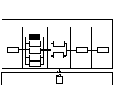
Propósito
El objetivo de esta actividad es doble:
Diseño de los diálogos On-Line
Cómo va a ser la interacción del usuario a través de la pantalla, y cómo va a ser el flujo entre los distintos procedimientos.
Diseño de tratamiento por lotes o Batch
Cómo va a ser el encadenamiento de los distintos pasos de un procedimiento por lotes o Batch.

Apartados que comprende
Diseño de Diálogos On-Line
Diseño de tratamiento por lotes o Batch

Resultados que produce
Diseño de diálogos On-Line
Diseño de diálogos por lotes

Normas utilizadas

Documentos estándar PL3211, PL3212

Herramientas utilizadas

Procesador de texto

FASE: DISEÑO
ETAPA: DISEÑO TÉCNICO
ACTIVIDAD: DISEÑO DE DIÁLOGOS
TAREA: DISEÑO DE DIÁLOGOS ON-LINE

Propósito
El objetivo de esta tarea es describir todos los posibles caminos de diálogo On-Line y las condiciones para pasar de un procedimiento a otro o de un paso de un procedimiento a otro. El diseño de diálogo debe incluir de forma exhaustiva todas las interacciones posibles que puedan tener los usuarios con el sistema. El diseño de diálogos debe ser validado por el usuario a través de un prototipo.
Este diseño de diálogos se basará en el definido en la etapa de Análisis en el apartado Modelo Cliente/Servidor debiéndose en ésta refinar y nunca variar substancialmente, el trabajo que se hizo en aquella.
Aspectos que influirán en el diseño de diálogos:
El entorno de trabajo de los usuarios influirá en el diseño de los diálogos. Si se trata de un entorno de trabajo constante, el diálogo será muy estructurado, siendo el sistema el que guía al usuario. Si por el contrario el entorno de trabajo es muy dinámico, el diálogo será poco estructurado, con variados menús para simplificar la navegación entre procedimientos e incluso con teclas de función y comandos abreviados que permitan agilizar el acceso a procedimientos.
La distinta responsabilidad de los usuarios, lo cual obligará a crear menús distintos, respuestas distintas en función del nivel de autoridad, etc.
La frecuencia de utilización es algo que incidirá en el diseño del diálogo: una frecuencia de utilización regular implicará la demanda de un menor número de interacciones, un menor número de pantallas (con mayor número de datos) y una menor ayuda por parte del sistema. Todo lo contrario de lo que sucede cuando la frecuencia de utilización es ocasional.
El diseño de diálogos se describirá mediante un diagrama de flujos similar al siguiente:
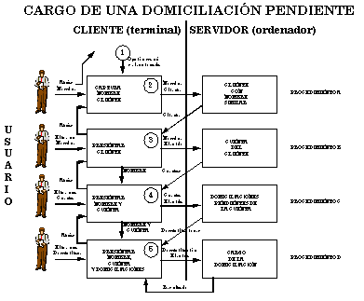

La función que quiere realizar el usuario es la de CARGO DE UNA DOMICILIACIÓN PENDIENTE y para él esto es una unidad de trabajo. En la parte izquierda se representan las pantallas que aparecen en el terminal y en la parte derecha los procedimientos (programas, transacciones) que el ordenador dará servicio a esta función de negocio.
La descripción del funcionamiento completo del diálogo sería:
Se inicia la función de negocio seleccionando una opción de menú.
Se cumplimenta el nombre del cliente (completo o parcialmente completo) para el que deseamos realizar el cargo de la domiciliación pendiente. Dado que es posible que con el mismo nombre existan varios clientes, el ordenador comunica al terminal los clientes con nombre igual o similar al dado.
Estos clientes son presentados en el terminal para que el usuario elija uno de ellos: la elección se puede realizar, realizando un doble click sobre el elegido o bien marcándolo y pulsando el botón ACEPTAR. Existe la posibilidad de volver ATRAS al paso anterior si por cualquier motivo desea retroceder. El cliente elegido es comunicado al ordenador para que éste envíe las cuentas a la vista que posee dicho cliente.
El nombre del cliente, que es transferido de la pantalla anterior, junto con las cuentas es presentado en el terminal para que el usuario elija la cuenta en la que se encuentran las domiciliaciones pendientes. En este punto puede volver ATRAS al paso anterior si desea elegir otro cliente. La cuenta elegida es comunicada al ordenador para que éste nos proporcione las domiciliaciones que la cuenta tiene pendientes de cargarse.
El nombre del cliente y la cuenta, que son transferidos de la pantalla anterior, junto con las domiciliaciones son presentados en el terminal para que el usuario elija la domiciliación que quiere que se cargue en la cuenta. En este punto puede volver ATRAS el paso anterior, si desea elegir otra cuenta.
La domiciliación elegida es comunicada al ordenador para que éste realice el cargo de la misma.
Una vez recibido el resultado el usuario puede continuar cargando domiciliaciones de la cuenta, o volver atrás y elegir otra cuenta, o volver atrás y elegir otro cliente de los de la lista, o comenzar la función de negocio proporcionando un nuevo nombre de cliente, o retroceder al menú y elegir otra función de negocio.
Este diálogo debería ser completado con los flujos y acciones a realizar en el caso de incidencias: no existen clientes con el nombre proporcionado, no existen cuentas a la vista para el cliente elegido, etc.
Es posible que en el ordenador un mismo procedimiento responda a varios pasos de diálogo.
La descripción del diálogo deberá cubrir los siguientes apartados:
Si existe transferencia de datos entre pantallas.
Si se debe guardar la pantalla al pasar de esta a otra, circunstancia ésta que se dará cuando se desee volver a ella con posterioridad.
La forma de inicio del diálogo: con presentación de datos o con captura de datos.

Resultados que produce
Diseño de diálogos On-Line articulados mediante un prototipo.

Normas utilizadas

Documento estándar PL3211

Técnicas empleadas
Diagrama de flujos en cuanto al formato, ya que la manera de utilizarla ha sido descrita en "Propósito".

Herramientas utilizadas

Procesador de texto
Diagramador

Información a utilizar
Diseño de Entradas/Salidas
Diseño de Cuadernos de Carga de Procedimientos
Modelo Cliente/Servidor
Interface gráfica de usuario

Participantes
Diseñador(es)

Usuario(s): que validan el diseño de diálogos a través de prototipo

Duración aproximada

Esta tarea se realizará conjuntamente con el resto de tareas de la etapa

FASE: DISEÑO
ETAPA: DISEÑO TÉCNICO
ACTIVIDAD: DISEÑO DE DIÁLOGOS
TAREA: DISEÑO DE TRATAMIENTOS POR LOTES
Propósito
El propósito de esta tarea es doble:
Describir el encadenamiento de los diversos procedimientos por lotes o Batch.
Diseño de los puntos de reinicio en cada procedimiento, para lo cual será preciso establecer los puntos de sincronización o Check-point y la forma como se realiza esta sincronización. Para el diseño de los puntos de reinicio será preciso indicar la condición para crear un punto de sincronismo (p. ej. "Cada 100 registros"), y las acciones a realizar como consecuencia de este punto de sincronismo (p. ej. "Guardar el número de cheque del último punto de reinicio").
El resultado de esta tarea sería un diagrama de flujo entre procedimientos, reflejando, para aquellos que sea preciso, la forma de realización de los rearranques.
Consideraciones a tener en cuenta en el diseño de diálogos son:
Los procedimientos de actualización se encontrarán agrupados en la parte final de la cadena de tratamiento.
Todos los procedimientos que tengan actualización de tablas tendrán el correspondiente procedimiento de rearranque.

Resultados que produce

Diseño de cadenas de tratamiento Batch

Normas utilizadas

Documento estándar PL3212

Técnicas empleadas

Diagrama de flujos en cuanto al formato

Herramientas utilizadas
Procesador de texto
Diagramador

Información a utilizar
Diseño de Cuadernos de Cargas

Participantes
Diseñador(es)

Duración aproximada

Esta tarea se realizará conjuntamente con el resto de tareas de la etapa

FASE: DISEÑO  ETAPA: DISEÑO TÉCNICO  ACTIVIDAD: DISEÑO DE ENTRADAS/SALIDAS  TAREA: | 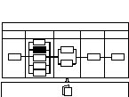
Propósito
El objetivo de esta actividad es actualizar las Entradas y Salidas obtenidas de la fase de Análisis como consecuencia del propio desarrollo de la fase de Diseño, la cual a través de:
La incorporación de nuevos procedimientos
El diseño de diálogos
El desarrollo de la lógica de procedimientos
puede requerir, añadir nuevas Entradas/Salidas o modificar las existentes.

Apartados que comprende
Diseño de pantallas
Diseño de impresos
Diseño de Salidas de Análisis

Resultados que produce

Diseño de Entradas/Salidas

Normas utilizadas
Documentos estándar PL3221, PL3222
Normas de nomenclatura

FASE: DISEÑO
ETAPA: DISEÑO TÉCNICO
ACTIVIDAD: DISEÑO DE ENTRADAS/SALIDAS
TAREA: DISEÑO DE PANTALLAS
Propósito
Realizar el diseño completo de todas las pantallas de la aplicación ya sean correspondientes a los procedimientos resultantes de los procesos elementales como a los procedimientos añadidos por el diseñador (menús).
Criterios a considerar en el diseño de pantallas son:
Si se trata de una pantalla de captura de datos, la disposición de los campos debe están en consonancia con el documento origen de donde se toman.
Inicialmente irán los datos obligatorios y después los opcionales.
La disposición de los campos será de izquierda a derecha y de arriba hacia abajo.

Resultados que produce

Diseño de pantallas

Normas utilizadas
Documentos estándar PL3221
Normas de nomenclatura

Información a utilizar
Pantallas de la fase ANÁLISIS
Descripción de procesos elementales
Descripción de procedimientos

Participantes
Diseñador(es)
Usuario(s): los cuales validarán la disposición de los datos en las pantallas.

Duración aproximada
Esta tarea se realizará conjuntamente con el resto de tareas de la etapa.

FASE: DISEÑO
ETAPA: DISEÑO TÉCNICO
ACTIVIDAD: DISEÑO DE ENTRADAS/SALIDAS
TAREA: DISEÑO DE IMPRESOS

Propósito
Realizar el diseño completo de todas las salidas impresas (listados internos e impresos dirigidos a clientes).
Serán los que resulten de la reforma de los impresos definidos en los procesos elementales, más los impresos que resulten como consecuencia de los procedimientos añadidos por el diseñador.

Resultados que produce

Diseño de impresos

Normas utilizadas
Documento estándar PL3222
Normas de nomenclatura

Información a utilizar
Impresos de la fase de ANÁLISIS
Descripción de procesos elementales
Descripción de procedimientos

Participantes
Diseñador(es)
Usuario(s): los cuales validarán las disposición de los datos en las pantallas.

Duración aproximada
Esta tarea se realizará conjuntamente con el resto de tareas de la etapa.

FASE: DISEÑO
ETAPA: DISEÑO TÉCNICO
ACTIVIDAD: DISEÑO DE ENTRADAS/SALIDAS
TAREA: DISEÑO DE SALIDAS DE ANÁLISIS
Propósito
El propósito de esta tarea es diseñar otro tipo de salidas distintas de pantallas de captura y presentación de datos o impresos/listados: gráficos y presentación tabular de datos para el análisis. En esta etapa además de definir de manera definitiva la presentación de la salida se incluirán los SQL de acceso a los datos (Generación de Módulos de Análisis DESARROLLO) y se ultimarán los permisos de uso de la información por los usuarios (Generación de Módulos de Análisis ADMINISTRACIÓN). Las Salidas a diseñar en esta etapa serán las que correspondan al apartado de gestión de la aplicación, las cuales se resolverán con herramientas de análisis y presentación potentes.

Resultados que produce

Diseño de otras Entradas/Salidas

Herramientas utilizadas

Procesador de textos

Información a utilizar
Módulos de Análisis de la fase de ANÁLISIS
Descripción de procedimientos
Descripción de procesos elementales

Participantes
Diseñador(es)
Usuario(s): los cuales validarán el formato de las Salidas

Duración aproximada
Esta tarea se realizará conjuntamente con el resto de tareas de la etapa.

FASE: DISEÑO  ETAPA: DISEÑO TÉCNICO  ACTIVIDAD: DISEÑO DE CUADERNOS DE CARGAS DE  PROCEDIMIENTOS  TAREA: | 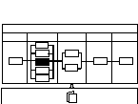
Propósito
El objetivo de esta actividad es el desarrollo completo de todos y cada uno de los procedimientos identificados en la etapa previa de DEFINICIÓN DE PROCEDIMIENTOS. Para ello se utilizará la descripción de los procesos elementales de la fase de análisis.

Apartados que comprende
Diseño de Cuadernos de cargas de procedimiento

Resultados que produce
Diseño de Cuadernos de cargas de procedimientos

Normas utilizadas

Documento estándar PL3231
Técnicas empleadas

Modularización

Herramientas utilizadas

Procesador de textos

FASE: DISEÑO
ETAPA: DISEÑO TÉCNICO
ACTIVIDAD: DISEÑO DE CUADERNOS DE CARGAS DE
PROCEDIMIENTOS
TAREA: DISEÑO DE CUADERNOS DE CARGAS DE
PROCEDIMIENTOS

Propósito
El propósito de esta tarea es realizar el diseño de los procedimientos identificados de forma que se pueda realizar la máxima reutilización de Software existente, bien sea de la aplicación objeto de diseño como de otras ya implantadas, junto con la máxima generación de Software susceptible de reutilización, bien sea por la propia aplicación o por otras que en el futuro se desarrollen.
Los aspectos a tener en cuenta en el diseño de la lógica del procedimiento son:
Si el procedimiento resulta de un único proceso elemental:
La lógica del procedimiento será la que tenía en origen el proceso elemental más la que resulte como consecuencia del diseño técnico: diseño de diálogos, entradas/salidas y aquella que proceda como consecuencia de la incorporación de entidades de datos estructurales (terminales, oficina, etc.) o por el propio paso a diseño físico de la estructura lógica del modelo de datos.
Si el procedimiento resulta de varios procesos elementales:
La lógica del procedimiento resultará de la suma de la lógicas de los procesos elementales que le han dado origen más la lógica necesaria para producir esta integración de procesos, más la que resulte de la propia fase de diseño técnico (lo mismo que en el caso anterior).
Si el procedimiento resulta de la división de un proceso elemental:
La lógica del procedimiento resultará de la parte resultante de la división de la lógica del proceso elemental origen, más la lógica necesaria para mantener la integridad del procedimiento, más la que resulte de la propia fase de diseño (lo mismo que en el primer caso).
Si el procedimiento ha sido creado por el diseñador deberá incorporar toda la lógica que le corresponda, considerando que un procedimiento de este tipo nunca deberá realizar acciones de actualización (creación, modificación, borrado) sobre las entidades del modelo de datos.
Las características del cuaderno de cargas estarán en función del tipo de procesos elementales de los que proviene y del modelo de cliente/servidor para cada uno de ellos:
CENTRO DE INFORMACIÓN
El procedimiento describirá los tratamientos necesarios para organizar los datos de forma que luego puedan ser explotados en un entorno de usuario final o entorno de Centro de Información.

ANÁLISIS
El procedimiento describirá principalmente:
Los tratamientos necesarios para organizar los datos de forma que luego puedan ser explotados por la herramienta de análisis.
OPERATIVO
De manera general las incorporación entre la lógica de los procedimientos que no están en los procesos elementales serán:
La inclusión de los puntos de check-point y reinicio en los procedimientos por lotes o batch.
La inclusión de lógica que incluya confirmación ante acciones de actualización de cierta transcendencia (p.ej. borrados).
La disposición de todas las acciones de tipo actualización (crear, modificar y borrar) se pondrán juntas y al final del procedimiento.
El cuaderno de cargas debe incorporar las reglas de negocio que resuelve, con objeto de conseguir trazabilidad. Así mismo, se obtendrá un único cuaderno de carga por procedimiento indicando la parte del mismo que corresponde al cliente y la parte que corresponde al servidor. (en entorno Cliente/Servidor)

Resultados que produce

Diseño de Cuadernos de Cargas de procedimientos

Normas utilizadas

Documentos estándar PL3231

Técnicas empleadas

Modularización

Herramientas utilizadas

Procesador de textos

Información a utilizar
Descripción de procesos elementales
Definición de procedimientos
Diseño de diálogos
Diseño de la estructura física de datos
Entorno tecnológico
Pantallas
Listados
Módulos de Análisis

Participantes
Diseñador(es)

Duración aproximada

Esta tarea se realizará conjuntamente con el resto de tareas de la etapa

FASE: DISEÑO  ETAPA: DISEÑO TÉCNICO  ACTIVIDAD: DISEÑO DE LA ESTRUCTURA FÍSICA DE LOS  DATOS  TAREA: | 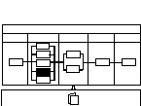

Propósito
El objetivo de esta actividad es realizar el diseño físico de la estructura de datos que corresponda al Modelo Lógico de Datos, cumpliendo los siguientes requisitos:
Respeto al diseño lógico representado en el Modelo de Datos.
Satisfacer los requisitos de rendimiento de la instalación y de la aplicación en particular.
Responder a las especificaciones técnicas descritas en la actividad "Entorno Tecnológico".
Esté coordinado con la lógica de los procedimientos, es decir que en ésta se considere el diseño físico de los datos.

Apartados que comprende
Diseño físico de ficheros

Resultados que produce
Diseño físico de la estructura de datos

Normas utilizadas

Documento estándar PL3241

FASE: DISEÑO
ETAPA: DISEÑO TÉCNICO
ACTIVIDAD: DISEÑO DE LA ESTRUCTURA FÍSICA DE LOS
DATOS
TAREA: DISEÑO FÍSICO DE FICHEROS

Propósito
El objetivo de esta tarea es realizar el diseño físico de la estructura de datos lógica del Modelo de Datos. La traslación del Modelo Lógico al Modelo Físico se realizará considerando los siguientes temas.
Incorporar sólo atributos "diseñados", es decir, atributos que es preciso incorporar por motivos de negocio, de restricción o de simplificación.
Al diseño se incorporan todas aquellas entidades de datos de tipo estructural o instrumental (p.ej. Terminal, Centro, ...).
Considerar los requisitos de rendimiento, de entorno tecnológico y de proceso para proceder a la desnormalización del modelo lógico: incorporación de redundancias, elementos repetitivos, añadir relaciones, dividir entidades, combinar entidades, ...
Decidir la forma de cómo se van a implantar (ficheros convencionales, DB2, VSAM, ...)
Definir las claves, índices y otras posibles maneras de acceder físicamente a los datos.
Hacer especial hincapié en los procedimientos considerados como críticos, teniendo en cuenta en ellos los volúmenes, la frecuencia de acceso, el tipo forma de acceso, el número de accesos, etc.

Resultados que produce

Diseño físico de ficheros

Normas utilizadas

Documento estándar PL3241

Información a utilizar
Modelo de Datos lógico (con la descripción de entidades, relaciones y atributos).
Descripción de procedimientos
Participantes
Diseñador(es)
Administradores de datos: para soportar en el proceso de diseño físico de datos.

Duración aproximada

Esta tarea se realizará conjuntamente con el resto de tareas de la etapa

FASE: DISEÑO  ETAPA: DISEÑO TÉCNICO  ACTIVIDAD: ENTORNO TECNOLÓGICO  TAREA: | 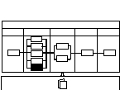
Propósito
El propósito de esta actividad es señalar las características técnicas específicas para este proyecto, distintas de las estándares de la instalación. Así mismo se tendrán en cuenta las nuevas necesidades de acuerdo a estándares. Los apartados a considerar serán:
Características de los equipos Hardware
Características de Software de base
Características de las comunicaciones
Específicos de la Arquitectura cliente-servidor
Características especiales en lo referente al gestor de base de datos
Características especiales en lo referente al gestor de monitor de teleproceso
Características específicas del entorno de desarrollo
Características específicas del entorno de explotación

Apartados que comprende
Especificaciones técnicas propias

Resultados que produce
Especificaciones técnicas propias

Normas utilizadas

Documentos estándar PL3251

Herramientas utilizadas

Procesador de textos

FASE: DISEÑO
ETAPA: DISEÑO TÉCNICO
ACTIVIDAD: ENTORNO TECNOLÓGICO

TAREA: ESPECIFICACIONES TÉCNICAS PROPIAS

Propósito
El propósito de esta tarea, es registrar todas aquellas características técnicas distintas del estándar de la instalación, que tienen lugar en el desarrollo de la aplicación, junto con las nuevas necesidades que se precisa cubrir dentro de los estándares.
Las características técnicas a reseñar corresponderán a los apartados siguientes:
Equipos Hardware
Procesadores, necesidades de almacenamiento de datos, estaciones de trabajo (terminales), ordenadores personales, etc.
Software base
Tanto en equipos centrales, como en equipos intermedios, terminales o PC's: nuevo software de base, nueva release del mismo, elementos complementarios, extensiones, ...
Comunicaciones
Dispositivos físicos (cableado, modems, ...), software, protocolos, interfaces externas, requisitos de seguridad, volúmenes, tiempos de respuestas.
Cliente-Servidor
Requisitos de distribución de datos y de proceso.
Gestor de base de datos
Software, diccionario de datos, requisitos de seguridad, ...
Monitor de teleproceso
Software, requisitos de seguridad, ...
Entorno de desarrollo
Lenguajes de programación, generadores, herramientas CASE, ...
Entorno de explotación
Preparación de trabajos, requisitos de seguridad, ...

Resultados que produce

Especificaciones técnicas propias
Normas utilizadas

Documento estándar PL3251

Herramientas utilizadas

Procesador de textos

Participantes
Diseñador(es)
Personal de Sistemas, Explotación, etc. : como soporte en el proceso de definición de las especificaciones técnicas

Duración aproximada

Esta tarea se realizará conjuntamente con el resto de tareas de la Etapa

FASE: DISEÑO  ETAPA: DISEÑO DEL PLAN DE PRUEBAS  ACTIVIDAD:  TAREA: | 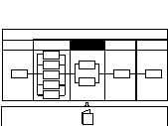
Propósito
La etapa de DISEÑO DEL PLAN DE PRUEBAS es crucial en la fase de diseño, puesto que en ella se establecerá la forma para validar el software que se va a construir, de manera que responda a las especificaciones iniciales del Análisis y a las especificaciones de tipo técnico.
El diseño del Plan de Pruebas comprenderá los siguientes aspectos para cada tipo de pruebas a realizar:
Plan de recursos técnicos y humanos para la realización de las pruebas
Responsables de realización de las pruebas
Juegos de pruebas y resultados que se esperan
Entorno de realización de las pruebas
Componentes (procedimientos) a ser testeados
Orden de realización del test
La participación del usuario en esta etapa es crucial tanto bajo el punto de vista de validación de conjunto de Plan de Pruebas como bajo el punto de vista de participación en el diseño de las pruebas de aceptación.
En esta etapa se realiza el diseño y plan completo de las pruebas a desarrollar en la fase de Construcción. El orden lógico de realización de estas pruebas sería:
Pruebas unitarias
Cada módulo o programa de forma individual, testeando todas sus instrucciones, bifurcaciones y posibles caminos a seguir.
Pruebas de integración
De los módulos y programas de la aplicación. Verificación de que la aplicación funciona de manera homogénea como un todo.
Pruebas de aceptación
Verificar que la aplicación responde a las especificaciones de usuario. Serán pruebas realizadas y diseñadas por el usuario.
Pruebas del sistema
Verificar que la aplicación responde a los requisitos técnicos, tecnológicos, ... (rendimiento, volumen, seguridad, ...).
Pruebas de regresión
Verificar que la aplicación se integra en el resto de aplicativos del sistema de información de la entidad.

Apartados que comprende
Diseño pruebas unitarias y de integración
Diseño pruebas aceptación, sistema y regresión

Resultados que produce
Diseño de pruebas (unitarias, integración, aceptación, sistema y regresión).

Normas utilizadas

Documentos estándar PL3311, PL3312, PL3321, PL3322, PL3323

Técnicas empleadas
Pruebas

Herramientas utilizadas

Procesador de textos

FASE: DISEÑO  ETAPA: DISEÑO DEL PLAN DE PRUEBAS  ACTIVIDAD: DISEÑO DE PRUEBAS UNITARIAS Y DE  INTEGRACIÓN  TAREA: | 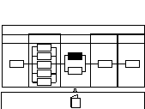

Propósito
El propósito de esta actividad es definir las 3 áreas que deben ser cubiertas en todo diseño de pruebas: qué se debe testear, cómo se debe testear y quién debe realizar el test. Los tres apartados se definirán para las pruebas unitarias de aquellos procedimientos para los cuales el diseñador desee intervenir en el plan y no dejarlo a la libre elección del programador; asimismo el diseñador realizará el Plan de Pruebas de integración de todos los componentes de la aplicación.

Apartados que comprende
Diseño de pruebas unitarias
Diseño de pruebas de integración

Resultados que produce
Diseño de pruebas unitarias
Diseño de pruebas de integración

Normas utilizadas

Documentos estándar PL3311, PL3312

Técnicas empleadas

Pruebas

Herramientas utilizadas

Procesador de textos

FASE: DISEÑO
ETAPA: DISEÑO DEL PLAN DE PRUEBAS
ACTIVIDAD: DISEÑO DE PRUEBAS UNITARIAS Y DE INTEGRACIÓN
TAREA: DISEÑO DE PRUEBAS UNITARIAS
Propósito
El objetivo de esta tarea es planificar el diseño de las pruebas unitarias para aquellos procedimientos que por su complejidad, relevancia estratégica o crítica, sea conveniente que el diseñador marque la forma y manera cómo ha de realizarse dichas pruebas.
Apartados a definir en esta tarea serían:
Procedimientos objeto del diseño de pruebas
Tipología de pruebas a realizar
Estructurales
Cobertura de todas la instrucciones del programa, paso por todas las bifurcaciones del programa y ejecución por todos los caminos posibles. En el caso de bucles, ejecución de los mismos uno o varias veces.
Funcionales
Valores frontera (entre intervalos, fuera de intervalo, valores no válidos), valores especiales (valores cero, valores que producen un resultado cero, tratamiento con valores nulos, listas vacías, valores imposibles, ...).
definiendo los datos de prueba y resultados esperados para cada caso. No es necesario generar ficheros de entrada y salida, basta con definir los casos concretos a probar.
Quién debe realizar es test: el mismo que construye el procedimiento u otro técnico.
Forma de realización del test: no basados en ordenador (inspección, contraste, revisión mesa), dinámico (ejecutando el programa) o ambas.
Documentación del test: versión de programa, datos de entrada al test, resultados del test y reports obtenidos.

Herramientas a utilizar
Control de cambios
Trazabilidad
Generadores de test a utilizar
Análisis de cobertura de test
Complejidad de software
Análisis de referencias entre módulos
Debuggers
Prototipaje
Resultados que produce

Diseño de pruebas unitarias

Normas utilizadas

Documento estándar PL3311

Técnicas empleadas

Pruebas

Herramientas utilizadas

Procesador de textos

Información a utilizar
Diseño de la lógica de procedimientos
Diseño de diálogos
Diseño de Entradas/Salidas
Diseño de la estructura física de datos
Entorno tecnológico
Modelo cliente/servidor

Participantes
Diseñador(es)

FASE: DISEÑO
ETAPA: DISEÑO DEL PLAN DE PRUEBAS
ACTIVIDAD: DISEÑO DE PRUEBAS UNITARIAS Y DE
INTEGRACIÓN
TAREA: DISEÑO DE PRUEBAS DE INTEGRACIÓN
Propósito
El propósito de esta tarea es planificar el diseño de las pruebas de integración del conjunto de la aplicación. Las pruebas de integración se realizarán de manera escalonada dentro de cada uno de los dos entornos técnicos (On-Line y Batch) y una prueba de integración conjunta para ambos entornos.
El objetivo general es ver si los programas y módulos pueden trabajar correctamente como un todo sin contradecir las especificaciones tanto internas como externas. Las pruebas de integración pueden realizarse a tres niveles:
integración de programas (interconecta módulos). La interconexión de cada programa con los módulos o rutinas a los que llama.
integración de subsistemas (interconecta programas). Cada cadena de programas hace el tratamiento completo y correcto de la información.
integración del sistema o aplicación (interconecta subsistemas). En estas pruebas se debe de probar que la información que sale de un proceso o cadena, llega o entra en la cadena que debe y recibe el tratamiento correcto. También se debe probar el paso y tratamiento de la información del TP al batch o viceversa.
Además en esta tarea se debe definir:
Quién debe realizar el test
Documentación del test: versión de los programas probados datos de entrada al test, resultados del test y reports obtenidos.
Herramientas a utilizar:
Control de cambios
Trazabilidad
Generadores de test a utilizar
Análisis de cobertura de test
Complejidad de software
Análisis de referencias entre módulos
Debugger
Prototipaje
Sistemas de revisión de código y test a realizar (basados en ordenador y no basadas en ordenador).
Mecanismos para asegurar la trazabilidad a todos los niveles y el control de los cambios que se deduzcan de las pruebas.

Resultados que produce

Diseño de pruebas de integración
Normas utilizadas

Documento estándar PL3312

Técnicas empleadas

Pruebas

Herramientas utilizadas

Procesador de textos
Información a utilizar
Diseño de la lógica de procedimientos
Diseño de diálogos
Diseño de Entradas/Salidas
Diseño de la estructura física de datos
Entorno tecnológico
Modelo cliente/servidor

Participantes
Diseñador(es)

FASE: DISEÑO  ETAPA: DISEÑO DEL PLAN DE PRUEBAS  ACTIVIDAD: DISEÑO DE PRUEBAS DEL SISTEMA,  ACEPTACIÓN Y REGRESIÓN  TAREA: | 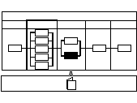

Propósito
El propósito de esta actividad es realizar el diseño y Plan de Pruebas de la aplicación de forma global, para ver cómo responde a los requisitos técnicos y funcionales (pruebas del sistema), a los requisitos de usuario ( pruebas de aceptación) y al entorno de aplicaciones en el que se integra (pruebas de regresión).
La realización de las pruebas del sistema, aceptación y regresión se realizará (en la fase de Construcción) con posterioridad a las pruebas unitarias y de integración.
La participación del usuario en esta actividad es importante pues a él le compete planificar y diseñar las pruebas de aceptación y verificar la planificación y diseño de las pruebas de sistema y de aceptación.

Apartados que comprende
Diseño de pruebas del sistema
Diseño de pruebas de aceptación
Diseño de pruebas de regresión
Resultados que produce

Diseño de pruebas de sistema, aceptación y regresión

Normas utilizadas

Documentos estándar PL3321, PL3322, PL3323

Técnicas empleadas

Pruebas

Herramientas utilizadas

Procesador de textos

FASE: DISEÑO
ETAPA: DISEÑO DEL PLAN DE PRUEBAS
ACTIVIDAD: DISEÑO DE PRUEBAS DEL SISTEMA, ACEPTACIÓN Y REGRESIÓN
TAREA: DISEÑO DE PRUEBAS DEL SISTEMA
Propósito
El propósito de esta tarea es diseñar y planificar el conjunto de pruebas que permitan comprobar, que la aplicación cumple los requisitos de integración con el entorno técnico, de rendimiento, de seguridad, etc.
La planificación y diseño de pruebas del sistema se realizaría para garantizar la cobertura en cada uno de los apartados siguientes:
Comunicaciones
Las comunicaciones entre dispositivos remotos: terminales, entidades externas.
Las comunicaciones dentro del mismo ordenador: paso de ficheros, etc.
Las comunicaciones Hombre/máquina: interface gráfica de usuario.
Rendimiento
El tiempo de respuesta del transaccional en momentos normales y en situación de carga de trabajo.
Tiempo de procesamiento Batch en situaciones de carga normal y excepcional.
Volumen
Volumen de datos a soportar en On-Line en condiciones normales y excepcionales.
Volumen de datos a soportar en Batch en condiciones normales y excepcionales.
Operatividad
Funcionamiento en modo degradado a distintos niveles
Almacenamiento
Capacidad del almacenamiento de datos para soportar situaciones excepcionales.
Requisitos de reorganización o de readecuación del almacenamiento.
Configuración
Limitaciones de configuración (memoria, procesador, ...) en condiciones normales y excepcionales.
Recuperación
Recuperación de On-Line ante caída
Recuperación del Bacth ante caída
Seguridad
Pruebas para garantizar:
Seguridad de acceso a los datos
Seguridad en la copia de datos
Seguridad en la pérdida de información
Seguridad en la comunicación de datos al exterior (encriptación)
Operación
Pruebas para garantizar:
Procedimientos de inicio y fin de trabajo On-Line
Procedimientos de inicio y fin de trabajo Batch
La planificación de las pruebas del sistema debe considerar los mecanismos para garantizar que se cumplen todos los estándares técnicos y que está garantizada la operatividad rutinaria. Deben definirse mecanismos para asegurar la trazabilidad a todos los niveles y el control de los cambios que se deduzcan de las pruebas.

Resultados que produce

Diseño de pruebas del sistema
Normas utilizadas

Documento estándar PL3321

Técnicas empleadas

Pruebas

Herramientas utilizadas

Procesador de textos

Información a utilizar
Diseño de la lógica de procedimientos
Diseño de diálogos
Diseño Entradas/Salidas
Diseño de la estructura física de datos
Entorno tecnológico

Modelo cliente/servidor

Participantes
Diseñador(es)
Usuario(s): que validan el diseño de pruebas
Personal de Sistemas, Explotación: que soportan en el diseño de las pruebas

FASE: DISEÑO
ETAPA: DISEÑO DEL PLAN DE PRUEBAS
ACTIVIDAD: DISEÑO DE PRUEBAS DEL SISTEMA, ACEPTACIÓN Y REGRESIÓN

TAREA: DISEÑO DE PRUEBAS DE ACEPTACIÓN

Propósito
El propósito de esta tarea es planificar y diseñar el conjunto de pruebas que el usuario desea realizar para comprobar que las necesidades de información y tecnológicos enunciadas por él en la fase de Análisis, están recogidas en la aplicación. En esta etapa se completará la labor realizada en la tarea del mismo nombre en la fase de Análisis.
La planificación y diseño de estas pruebas es una responsabilidad del usuario. El conjunto de apartados que pueden ser objeto de unas pruebas de aceptación son:
Funcionales
Pruebas de funcionamiento On-Line y Batch de todos los procedimientos en condiciones normales y excepcionales.
Sincronismo
Pruebas de funcionamiento On-Line y Batch para garantizar el sincronismo entre los distintos procedimientos bajo la óptica de la utilización por el usuario en condiciones normales y excepcionales. Dentro de este apartado se incluyen:
Encadenamiento de las distintas pantallas de una transacción.
Encadenamiento entre transacciones según la lógica del usuario, y su reflejo en los datos.
Sincronismo de transacciones On-Line desde distintos puestos.
Sincronismo de procedimientos On-Line y Batch.
Sincronismo con el sistema organizativo: documentos, procedimientos manuales, etc.
Paralelismo
Si el nuevo sistema proviene de uno anterior se articularán pruebas que garanticen:
La consistencia de los datos en el nuevo entorno frente a los datos en el viejo entorno.
Salidas producidas en el viejo sistema frente a las salidas producidas en el nuevo sistema.
No debe olvidarse que la aceptación será dada si el sistema responde a los Requisitos planteados, es por esto que no deben perderse de vista:
Los objetivos de negocio
Los beneficios que se pretenden conseguir
El impacto organizativo interno
El impacto organizativo en relación a entes externos
Los condicionantes económicos
Los requisitos funcionales
Los requisitos no funcionales ( de tipo técnico, de rendimiento, de seguridad, de concurrencia, las cosas que no deben ocurrir)
Los requisitos de implantación y aceptación enunciados
Las limitaciones expresadas (en el ámbito técnico, tecnológico en normas/estándares, de carácter organizativo).
Esta tarea se debe realizar tomando como base la Definición de Requisitos apoyándose en la documentación de diseño que se considere. La primera tarea sería testear las limitaciones enunciadas y los requisitos de aceptación. Si estas no estuviesen enunciadas sería preciso hacerlo antes de cualquier planificación.
La planificación y diseño de las pruebas de aceptación deben abarcar a todos los requisitos y por tanto será preciso planificar:
Los procedimientos de aceptación que corresponden a los requisitos
Los medios materiales necesarios
Los mecanismos de comprobación y aceptación

Resultados que produce

Diseño de pruebas de aceptación

Normas utilizadas

Documento estándar PL3322

Técnicas empleadas

Pruebas

Herramientas utilizadas

Procesador de textos

Información a utilizar
Definición de requisitos
Diseño de la lógica de procedimientos
Diseño de diálogos
Diseño de Entradas/Salidas
Diseño de la estructura física de datos
Entorno tecnológico

Modelo cliente/servidor

Participantes
Diseñador(es): que orientan al usuario sobre las pruebas a realizar.
Usuario(s): que definen las pruebas y perfilan el plan de los mismos.

FASE: DISEÑO
ETAPA: DISEÑO DEL PLAN DE PRUEBAS
ACTIVIDAD: DISEÑO DE PRUEBAS DEL SISTEMA, ACEPTACIÓN Y REGRESIÓN

TAREA: DISEÑO DE PRUEBAS DE REGRESIÓN
Propósito
El propósito del diseño de las pruebas de regresión en la fase de Diseño es probar las aplicaciones, con las que interfasa directamente la aplicación, e incluso aquellos que sin interfasar directamente puedan verse influenciadas por los resultados que produzca una aplicación que sí interfasa con la que se está diseñando.
El alcance de las pruebas de regresión debe abarcar los siguientes apartados:
Interfases a través de ficheros
De la aplicación hacia otras.
De otras hacia la aplicación.
Interfases a través de transferencias de datos vía módulos
De la aplicación hacia otras.
De otras hacia la aplicación.
Interfases entre aplicaciones a través de las bases de datos
De la aplicación hacia otras.
De otras hacia la aplicación.
La planificación de las pruebas debe considerar los mecanismos para asegurar que el test de represión es adecuado y que garantiza la operatividad rutinaria.
Deben definirse mecanismos para asegurar la trazabilidad a todos los niveles y el control de los cambios que se deduzcan de las pruebas.

Resultados que produce

Diseño de pruebas de regresión

Normas utilizadas

Documento estándar PL3323

Técnicas empleadas

Pruebas

Herramientas utilizadas

Procesador de textos

Información a utilizar
Esquema general
Diseño de la lógica de procedimientos
Diseño de la estructura física de datos
Entorno tecnológico
Especificaciones de otras aplicaciones
Modelo cliente/servidor

Participantes
Diseñador(es)

FASE: DISEÑO  ETAPA: CONFIRMACIÓN  ACTIVIDAD:  TAREA: | 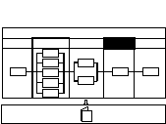
Propósito
El propósito de esta etapa es confirmar que el diseño es homogéneo, en base a la realización de comprobaciones y cruces entre distintas informaciones.

Apartados que comprende
Confirmación del diseño
Normas utilizadas
Documento estándar PL3411
Documentos estándar técnica Matrices de Asociación

Técnicas empleadas

Matrices de asociación

Herramientas utilizadas
Procesador de textos
Hoja de cálculo

FASE: DISEÑO
ETAPA: PLANIFICACIÓN
ACTIVIDAD: DISEÑO PLAN IMPLANTACIÓN
TAREA:
Propósito
El propósito de esta actividad es anticipar la problemática de la implantación considerando todos los aspectos tanto técnicos, funcionales, organizativos, de relación externas,... que van a verse afectados con objeto de generar tareas, no exclusivamente de desarrollo informático, que se vayan realizando en paralelo a éste.

Apartados que comprende
Diseño plan implantación

Resultados que produce
Diseño plan implantación

FASE: DISEÑO  ETAPA: PLANIFICACIÓN  ACTIVIDAD: DISEÑO PLAN IMPLANTACIÓN  TAREA: DISEÑO PLAN IMPLANTACIÓN | 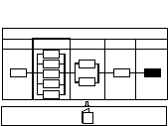
Propósito
El propósito de esta tarea es desarrollar un Plan Global de implantación, que defina el orden en función de las prioridades establecidas.
De forma general el plan contendrá para cada proyecto:
Prerequerimientos
Fechas inicio y finalización
Responsables
Recursos necesarios (humanos, tecnológicos, organizativos)
Puntos de control para evaluación y definición de acciones correctivas
Presupuesto
Condiciones bajo las cuales la implantación se considera terminada.
La formación tendrá un plan específico en el que se incluirán los apartados siguientes:
Los factores críticos posibilitadores e inhibidores
Personal a formar (niveles y cantidad)
Distribución geográfica del personal
Contenido de la formación (funcional, técnica)
Conceptos nuevos
Impacto organizativo
Requisitos de la formación
Condicionantes
Valoración de la formación en esfuerzo y tiempo
Posibles estrategias (personal que interviene, método...)
Infraestructura necesaria (material didáctico, medios materiales, aulas,...)
Así mismo dentro del plan de implantación estarán considerados los planes de formación que sea preciso definir como resultado de la implantación de nuevas técnicas.
Los aspectos importantes a considerar son los relativos a los trabajos administrativos necesarios para la implantación del sistema:
Personal necesario para incorporar datos no existentes
Personal necesario para la conversión de datos
Personal necesario para la realización de pruebas en paralelo
Instalación de nuevos equipos hardware/software
materiales de formación (elección de formato y técnicas, preparación materiales, producción y montaje, sesión simulada).
Preparación de otros medios materiales de índole organizativo (pe.: nuevos impresos, nuevos formularios,...)

Resultados que produce

Diseño plan de implantación

Información a utilizar
Diseño entradas/salidas
Diseño diálogos
Diseño lógica de procedimientos
Diseño estructura física de datos
Entorno tecnológico
Especificación de requisitos
Manuales de organización

Materiales de formación más reciente

Participantes
Analistas
Usuarios

FASE: DISEÑO  ETAPA: CONFIRMACIÓN  ACTIVIDAD: CONFIRMACIÓN DEL DISEÑO  TAREA: CONFIRMACIÓN DEL DISEÑO | 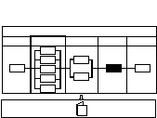
Propósito
El objetivo de esta tarea es garantizar que el diseño es coherente, internamente y con las especificaciones del Análisis. Para ello se realizarán las siguientes comprobaciones:
Que todos los procesos elementales han sido transformados en procedimientos.
Que todas las entradas y salidas definidas en el Análisis están recogidos en el diseño.
Que todos los procedimientos definidos estén descritos.
Que los procedimientos On-Line tengan al menos una pantalla diseñada.
Que todas las entidades de datos definidas en el Análisis tengan reflejo en la estructura física de datos.
Que todos los procedimientos estén contemplados en las pruebas de integración.
Que exista diseño y Plan de Pruebas de regresión, sistema y aceptación y que éste último haya sido concebido y planificado por el usuario.
El resultado no satisfactorio de alguna de las comprobaciones anteriores supondrá el retroceso a la etapa correspondiente para completar o modificar lo que corresponda.

Normas utilizadas
Documentos estándar PL3411
Documentos estándar técnica Matrices de Asociación

Técnicas empleadas

Matrices de asociación

Herramientas utilizadas
Procesador de textos

Hoja de cálculo

Información a utilizar
Jerarquía de procesos y descripción de procesos elementales
Modelo de Datos y descripción de entidades y relaciones
Descripción de procedimientos
Diseño de Entradas/Salidas
Diseño de la estructura física de datos
Diseño de pruebas (unitarias, integración, sistema, aceptación, regresión)
Modelo cliente/servidor

Participantes
Analista(s). que validarán que el Análisis ha sido respetado
Diseñador(es): que realizarán la confirmación

FASE: DISEÑO  ETAPA: PLANIFICACIÓN  ACTIVIDAD: DISEÑO PLAN IMPLANTACIÓN  TAREA: | 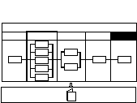
Propósito
El propósito de esta actividad es anticipar la problemática de la implantación considerando todos los aspectos tanto técnicos, funcionales, organizativos, de relación externas,... que van a verse afectados con objeto de generar tareas, no exclusivamente de desarrollo informático, que se vayan realizando en paralelo a éste.

Apartados que comprende
Diseño plan implantación

Resultados que produce
Diseño plan implantación

FASE III: DISEÑO  RESULTADO | 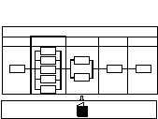

CAPÍTULO | CONTENIDO
Definición de procedimientos y cuadernos de carga | Descripción de procedimientos y su lógica
Diseño de la estructura física de los datos | Diseño físico de ficheros
Diseño de diálogos | Diagrama de flujos  Descripción de diálogos
Diseño de Entradas / Salidas | Diseño de pantallas, listados y/o otro tipo de salidas
Apartados técnicos a considerar | Especificaciones técnicas propias de la aplicación
Diseño plan de pruebas | Diseño de Pruebas Unitarias, Integración, Sistemas, Aceptación y Regresión
Diseño plan de implantación | Diseño de plan de Implantación

FASE 4: CONSTRUCCIÓN

ETAPA: DESARROLLO UNITARIO
ACTIVIDAD: CODIFICACIÓN Y PRUEBAS UNITARIAS
TAREA: CODIFICACIÓN Y COMPILACIÓN
TAREA: PRUEBAS UNITARIAS

ETAPA: INTEGRACIÓN
ACTIVIDAD: MANUAL DE USUARIO
TAREA: CONFECCIÓN DEL MANUAL DE USUARIO
ACTIVIDAD: MANUAL DE EXPLOTACIÓN
TAREA: CONFECCIÓN DEL MANUAL DE EXPLOTACIÓN
ACTIVIDAD: PRUEBAS DE INTEGRACIÓN
TAREA: REALIZACIÓN DE PRUEBAS DE INTEGRACIÓN
ACTIVIDAD: PRUEBAS DE REGRESIÓN
TAREA: REALIZACIÓN DE PRUEBAS DE REGRESIÓN
TAREA: PASO DE COMPONENTES A EXPLOTACIÓN
ACTIVIDAD: REVISIÓN PLAN IMPLANTACIÓN
TAREA: REVISIÓN PLAN IMPLANTACIÓN

ETAPA: ACEPTACIÓN
ACTIVIDAD: PRUEBAS DE ACEPTACIÓN DE USUARIO
TAREA: REALIZACIÓN DE PRUEBAS DE ACEPTACIÓN DE USUARIO
ACTIVIDAD: PRUEBAS DEL SISTEMA
TAREA: REALIZACIÓN DE PRUEBAS DEL SISTEMA
ACTIVIDAD: FORMACIÓN A USUARIOS
TAREA: IMPARTIR FORMACIÓN A USUARIOS

ETAPA: IMPLANTACIÓN
ACTIVIDAD: CONVERSIÓN DE DATOS
TAREA: REALIZAR LA CONVERSIÓN DE DATOS
ACTIVIDAD: IMPLANTACIÓN
TAREA: REALIZAR LA IMPLANTACIÓN

RESULTADO

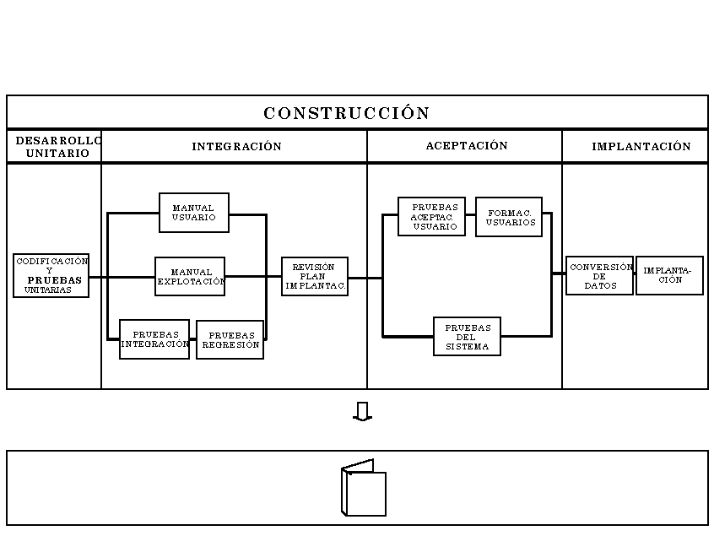
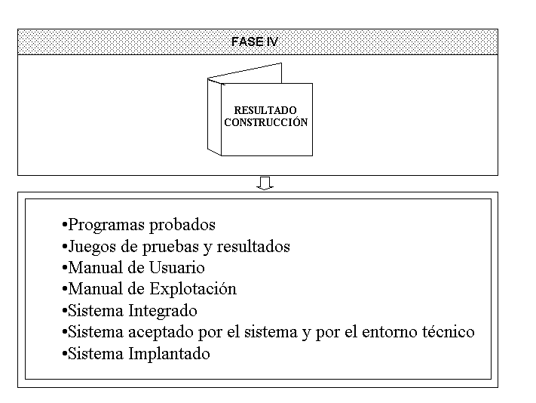
FASE 4: CONSTRUCCIÓN  ETAPA:  ACTIVIDAD:  TAREA: | 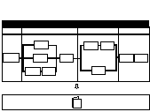

Propósito
El objetivo de esta fase es utilizar los resultados de la fase de Diseño para producir e instalar los componentes Software que se correspondan con las especificaciones iniciales. En concreto los objetivos de esta fase son:
Desarrollo de los componentes Software
Construcción y prueba individualizada de todos y cada uno de los componentes Software identificados en la fase de DISEÑO.
Prueba de los componentes
Ejecutar el DISEÑO de Pruebas definido en la fase de DISEÑO
Elaboración de documentación
Elaboración de la documentación necesaria para usar el sistema (Manual de Usuario) y para su explotación (Manual de Explotación). La documentación necesaria para el mantenimiento del sistema es la resultante en todas las fases de la Metodología; para mantener el sistema se utilizará la documentación y productos producidos en esta fase junto con lo producido en fases previas.
Conversión de datos e implantación
Caso de que fuera necesario, realizar las tareas de conversión de datos necesarios, para que la implantación se realice con la situación de datos necesaria para ello.
El proceso de implantación termina cuando la situación tiene la estabilidad necesaria para abordar el mantenimiento.

Apartados que comprende
Desarrollo unitario
Integración
Aceptación
Implantación

Resultados que produce
Componentes Software probados
Manual de Usuario
Manual de Explotación
Formación de Usuarios
Juegos de pruebas de integración y aceptación y resultados de ellas
Sistema implantado y dispuesto para su explotación

Técnicas empleadas
Pruebas
FASE: CONSTRUCCIÓN  ETAPA: DESARROLLO UNITARIO  ACTIVIDAD:  TAREA: | 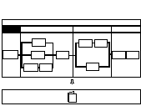
Propósito
El propósito de esta etapa es desarrollar todos los procedimientos que se han definido en la fase de DISEÑO. El objetivo al finalizar la etapa sería desarrollarlos y probarlos individualmente.

Apartados que comprende
Codificación y pruebas unitarias

Resultados que produce
Programas probados
Juegos de pruebas y resultados de las mismas (archivado)

Técnicas empleadas

Pruebas

FASE: CONSTRUCCIÓN  ETAPA: DESARROLLO UNITARIO  ACTIVIDAD: CODIFICACIÓN Y PRUEBAS UNITARIAS  TAREA: | 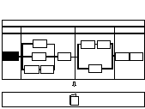

Propósito
El propósito de esta actividad es conseguir que el conjunto de procedimientos definidos en la fase de DISEÑO se hayan convertido en programas que cumplen las especificaciones de dichos procedimientos y que hayan sido debidamente probados.

Apartados que comprende
Codificación y Compilación
Pruebas Unitarias

Resultados que produce
Programas compilados y probados
Juego de ensayo de cada programa: datos de entrada y resultados de la prueba

Técnicas empleadas

Pruebas

FASE: CONSTRUCCIÓN
ETAPA: DESARROLLO UNITARIO
ACTIVIDAD: CODIFICACIÓN Y PRUEBAS UNITARIAS
TAREA: CODIFICACIÓN Y COMPILACIÓN

Propósito
El propósito de esta tarea es la obtención de los programas y su compilación. Esta tarea corresponde realizarla de forma individual para cada uno de los procedimientos identificados en la fase de DISEÑO.
Esta no es una tarea de un único paso. Asimismo, la realización de los distintos pasos en que se descompone se hará de forma iterativa, pudiendo volver a pasos anteriores siempre que sea necesario (caso de corrección de errores de compilación).

Resultados que produce

Programas compilados

Normas utilizadas

Estándares de codificación y estructuración

Información a utilizar
Diseño cuadernos de cargas de procedimientos
Diseño estructura física de los datos

Participantes

Programador

FASE: CONSTRUCCIÓN
ETAPA: DESARROLLO UNITARIO
ACTIVIDAD: CODIFICACIÓN Y PRUEBAS UNITARIAS
TAREA: PRUEBAS UNITARIAS
Propósito
El propósito de esta tarea es la obtención de un programa probado y funcionando correctamente de acuerdo a las especificaciones del cuaderno de cargas del procedimiento.
Esta no es una tarea de un único paso. Asimismo, la realización de los distintos pasos en que se descompone se hará de forma iterativa, pudiendo volver a pasos anteriores siempre que sea necesario (caso, p.ej. de obtener un mal resultado de las pruebas).
Los pasos a realizar dentro de esta tarea son:
Creación de los juegos de pruebas de acuerdo a las características del programa, y empleando la técnica de Caja Blanca.
Prueba del programa.

Resultados que produce

Juego de ensayo de cada programa: datos de entrada y resultados que produce

Técnicas empleadas

Pruebas

Información a utilizar
Diseño de diálogos
Diseño de entradas/salidas
Diseño cuadernos de cargas de procedimientos

Diseño estructura física de los datos

Participantes

Programador

FASE: CONSTRUCCIÓN  ETAPA: INTEGRACIÓN  ACTIVIDAD:  TAREA: | 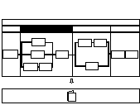

Propósito
El propósito de esta etapa es doble:
Realizar las pruebas de integración de todos los programas del sistema, de forma que éste en su conjunto funcione de manera coordinada.
Confeccionar la documentación necesaria para que el sistema sea manejado por los usuarios, junto con la documentación precisa para la explotación continuada del mismo.
El entorno donde se desarrollarán las pruebas de esta etapa será el entorno de desarrollo en red local.

Apartados que comprende
Manual de Usuario
Manual de Explotación
Pruebas de Integración
Pruebas de Regresión

Resultados que produce
Manual de Usuario
Manual de Explotación
Sistema Integrado: componentes funcionando de forma coordinada y sin incidentes

Técnicas empleadas

Pruebas

Herramientas utilizadas

Procesador de textos
Diseño de dibujos y gráficos
FASE: CONSTRUCCIÓN  ETAPA: INTEGRACIÓN  ACTIVIDAD: MANUAL DE USUARIO  TAREA: | 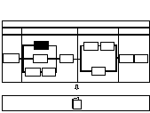
Propósito
Confeccionar el Manual de Usuario que sirva para la correcta utilización del sistema.
Apartados que comprende
Confección de Manual de Usuario

Resultados que produce
Manual de Usuario (a integrar en el ya existente)

Normas utilizadas
Manual de Usuario (Normas y estándares)

Herramientas utilizadas
Procesador de textos
Diseño de dibujos y gráficos
FASE: CONSTRUCCIÓN  ETAPA: INTEGRACIÓN  ACTIVIDAD: MANUAL DE EXPLOTACIÓN  TAREA: CONFECCIÓN DEL MANUAL DE EXPLOTACIÓN | 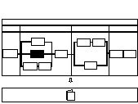
Propósito
El propósito de esta tarea es adecuar el Manual de Explotación existente con aquello que el nuevo sistema incorpore de forma especial.

Resultados que produce
Manual de Explotación (el contenido de esta tarea se integrará en el Manual de Explotación existente)

Normas utilizadas
Manual de Explotación (Normas y Estándares)

Herramientas utilizadas
Procesador de textos
Diseño de dibujos y gráficos

Información a utilizar
Diseño de cuadernos de cargas de procedimientos

Especificaciones técnicas propias

Participantes

Diseñador

FASE: CONSTRUCCIÓN

ETAPA: INTEGRACIÓN
ACTIVIDAD: MANUAL DE USUARIO
TAREA: CONFECCIÓN DEL MANUAL DE USUARIO
Propósito
El propósito de esta tarea es desarrollar el material documental que va a permitir al usuario conocer el sistema y poder utilizarlo tanto en condiciones normales como en condiciones excepcionales.

Resultados que produce
Manual de Usuario (el contenido de esta tarea se integrará en el Manual de Usuario existente)

Normas utilizadas
Manual de Usuario (Normas y estándares)

Herramientas utilizadas
Procesador de textos
Diseño de dibujos y gráficos

Información a utilizar
Diseño de diálogos
Diseño de entradas/salidas
Diseño de cuadernos de cargas de procedimientos
Especificaciones técnicas propias

Participantes
Diseñador

FASE: CONSTRUCCIÓN

ETAPA: INTEGRACIÓN
ACTIVIDAD: MANUAL DE EXPLOTACIÓN
TAREA:
Propósito
Confeccionar el Manual de Explotación para que sirva para que el entorno de Producción funcione de manera autónoma después de la implantación.

Apartados que comprende

Confección del Manual de Explotación

Resultados que produce
Manual de Explotación (a integrar en el ya existente)

Normas utilizadas
Manual de Explotación (Normas y estándares)

Herramientas utilizadas
Procesador de textos

Diseño de dibujos y gráficos

FASE: CONSTRUCCIÓN  ETAPA: INTEGRACIÓN  ACTIVIDAD: PRUEBAS DE INTEGRACIÓN  TAREA: | 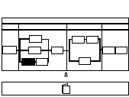
Propósito
Garantizar que el sistema a implantar internamente, sin considerar la interacción con el entorno en el que va a instalarse, funciona de forma coherente, coordinada y de acuerdo a las especificaciones.

Apartados que comprende
Realización pruebas de integración

Resultados que comprende
Componentes del sistema integrado (programas)
Juego de Pruebas y su resultado (archivado)

Técnicas empleadas

Pruebas

FASE: CONSTRUCCIÓN
ETAPA: INTEGRACIÓN
ACTIVIDAD: PRUEBAS DE INTEGRACIÓN
TAREA: REALIZACIÓN DE PRUEBAS DE INTEGRACIÓN
Propósito
El propósito de esta tarea es que el sistema en su conjunto, con independencia del entorno en el cual va a integrarse, funcione como un todo, que no tenga fisuras: que los distintos programas que lo forman se comuniquen correctamente la información, bien de forma directa (a través de ficheros específicos), o bien de forma indirecta, a través de las tablas básicas del sistema; que los procesos ON-LINE y los procesos en diferido se coordinen de una manera correcta.
El alcance de las pruebas de integración debe abarcar a todos los programas del sistema y a todas las relaciones de unos con otros. La realización de estas pruebas debe realizarse de acuerdo al Plan de Pruebas hecho en la fase de DISEÑO.
Las pruebas de integración se realizan una vez que todos los programas, han sido debidamente probados. Estas pruebas, se realizarán en el entorno de desarrollo en red local.
La realización de las pruebas de integración requiere la creación de pruebas específicas para este menester.
Esta tarea se realizará en dos pasos:
Creación de Pruebas por el diseñador responsable del sistema
Realización de las pruebas

Resultados que produce
Componentes del sistema integrado (programas)
Juego de pruebas y su resultado (archivado)

Técnicas empleadas

Pruebas

Información a utilizar
Diseño de diálogos
Diseño de entradas/salidas
Cuadernos de cargas de procedimientos
Estructura física de los datos

Participantes
Diseñadores
Programadores

FASE: CONSTRUCCIÓN  ETAPA: INTEGRACIÓN  ACTIVIDAD: PRUEBAS DE REGRESIÓN  TAREA: REALIZACIÓN DE PRUEBAS DE REGRESIÓN | 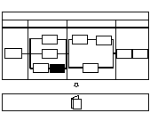

Propósito
El propósito de esta tarea es comprobar que el sistema a implantar se integra en el entorno de producción y no afecta a ninguno de los sistemas, aplicaciones, programas, ficheros, etc. que ya están rodando.
El alcance de las pruebas de regresión abarcará a todos aquellos programas o grupos de programas que interfasen con otras aplicaciones, y a todos aquellos programas o grupos de programas que pueden tener incidencia en el entorno de explotación, ya sea en el apartado de los datos, programas, ...
Para la realización de las pruebas se seguirá el diseño de pruebas de la fase de DISEÑO.
Las pruebas de regresión se sitúan cronológicamente después de las pruebas de integración. El entorno de realización de las pruebas será el entorno de desarrollo si este posee la réplica de las aplicaciones que están en explotación, en la situación en la que son explotados. Si esto no fuera así se recurriría al entorno de producción para su realización.
Esta tarea se realizará en dos pasos:
Creación del grupo de pruebas
Realización de las pruebas

Resultados que produce
Componentes del sistema integrado (programas)
Juego de pruebas y su resultado (archivado)

Técnicas empleadas

Pruebas

Información a utilizar
Programas fuente
Juego de ensayo de cada programa
Juego de pruebas de integración y su resultado
Manual de Usuario
Manual de Explotación
Otras documentaciones referidas a otras aplicaciones

Participantes
Diseñadores
Programadores
Diseñadores y programadores de otras aplicaciones (para comprobación del efecto en otras aplicaciones)

FASE: CONSTRUCCIÓN  ETAPA: INTEGRACIÓN  ACTIVIDAD: PRUEBAS DE REGRESIÓN  TAREA: | 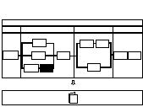
Propósito
Comprobar que el sistema a implantar se integra sin problemas en el entorno de aplicaciones en explotación. El entorno prioritario de realización de este tipo de pruebas es el entorno de desarrollo, si este dispone, de todo lo necesario para realizarlas. Caso de que no fuera así, se realizarían en el entorno real de explotación.

Apartados que comprende
Realización de Pruebas de regresión
Paso de componentes a explotación

Resultados que produce
Componentes del sistema integrado (programas)

Juegos de pruebas y su resultado

Técnicas empleadas

Pruebas
FASE: CONSTRUCCIÓN
ETAPA: INTEGRACIÓN
ACTIVIDAD: PRUEBAS DE REGRESIÓN
TAREA: PASO DE COMPONENTES A EXPLOTACIÓN
Propósito
El propósito de esta tarea es pasar al entorno de explotación todos los componentes del sistema necesarios para realizar la misma, con objeto de que pueda realizarse el siguiente nivel de pruebas en el entorno real de producción.
Este paso de componentes se realizará una vez finalizada la etapa de INTEGRACIÓN. Tal y como se comenta en la actividad PRUEBAS DE REGRESIÓN, el entorno prioritario de este tipo de pruebas es el entorno de desarrollo, y si no el de explotación.
Si se realizasen en el entorno de desarrollo, esta tarea se realizaría con posterioridad.
Los componentes a pasar serían: programas, módulos, JCL, programas en cliente,...

Resultados que produce

Componentes pasados a explotación

Normas utilizadas
Checklist de instalación en cliente/servidor (Normas y estándares)

Participantes

Diseñadores

FASE: CONSTRUCCIÓN  ETAPA: INTEGRACIÓN  ACTIVIDAD: REVISIÓN PLAN IMPLANTACIÓN  TAREA: | 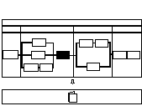
Propósito
Revisión del plan de implantación con los datos que en este momento del proyecto se poseen.
El conocimiento mas ajustado de datos cuantitativos (número de sistemas, número de usuarios, horas de mayor actividad,...) y cualitativos (tipos de sistemas/programas: por lotes, interactivos,...) harán que el plan de implantación se ajuste, sobre todo en los apartados de conversión, instalación, contingencias, acciones de revisión, etc ...

Apartados que comprende
Revisión plan de implantación

Resultados que produce

Plan de implantación revisado

FASE: CONSTRUCCIÓN
ETAPA: INTEGRACIÓN
ACTIVIDAD: REVISIÓN PLAN IMPLANTACIÓN
TAREA: REVISIÓN PLAN IMPLANTACIÓN
Propósito
Los aspectos a considerar prioritariamente son los siguientes:
Conversión de datos (si la hubiera): contenido, volumen, disponibilidad
Procedimientos de instalación: reforma
Productos estándar externos: instalación
Incompatibilidades y dependencias
Contingencias
Cambios legislativos o externos
Estado de proyectos en paralelo
Acciones de revisión: reforma
Los datos con los que se contará para la realización de esta revisión son:
Número de sistemas
Número de programas
Tipología de los procedimientos (operativos, por lotes, de gestión,...)
Número de usuarios
Disponibilidad de recursos máquina: capacidad de memoria, disco, procesador, ...
Mayor actividad del sistema
Los procesos objetivo de la revisión lo serán de todas las periodicidades de proceso, considerando los procesos complementarios de mantenimiento, copias de seguridad,... y la posibilidad de relanzamiento de procesos erróneos.

Resultados que produce

Plan de implantación revisado

Información a utilizar
Plan de implantación
Diseño de plan de pruebas
Resultado pruebas Integración y Regresión
Estado de:
Proyectos paralelos
Instalación de recursos

Entorno

Participantes

Analistas

FASE: CONSTRUCCIÓN  ETAPA: ACEPTACIÓN  ACTIVIDAD:  TAREA: | 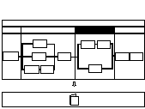
Propósito
El propósito de esta actividad es que el sistema sea aceptado en sus dos vertientes:
En la vertiente Usuario, que responda a las expectativas de las necesidades de información planteadas.
En la vertiente del entorno en el que va a integrarse, que la arquitectura de información (aplicaciones) y la arquitectura tecnológica acepte sin problemas la incorporación de un nuevo elemento en su ámbito.
El entorno donde se desarrollarán las pruebas de esta etapa será el entorno de explotación real.

Apartados que comprende
Pruebas de regresión (si aplicable)
Pruebas de aceptación de usuarios
Formación usuarios
Pruebas de sistema

Resultados que produce

Sistema aceptado por parte del sistema y por parte del entorno técnico

Técnicas empleadas

Pruebas

FASE: CONSTRUCCIÓN  ETAPA: ACEPTACIÓN  ACTIVIDAD: PRUEBAS DE ACEPTACIÓN DE USUARIO  TAREA: | 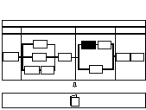
Propósito
Validar por parte del usuario que el sistema responde a los Requisitos inicialmente planteados.
Apartados que comprende
Realización de pruebas de aceptación de usuario

Resultados que produce
Juego de pruebas y su resultado (archivado)
Registro de modificaciones surgidas como consecuencia de las pruebas
Sistema aceptado

Técnicas empleadas

Pruebas

FASE: CONSTRUCCIÓN
ETAPA: ACEPTACIÓN
ACTIVIDAD: PRUEBAS DE ACEPTACIÓN DE USUARIO
TAREA: REALIZACIÓN DE PRUEBAS DE ACEPTACIÓN DE USUARIO

Propósito
El objetivo de estas pruebas es que el usuario aprueba el funcionamiento del sistema y dé su aprobación para su implantación.
En las pruebas de aceptación el usuario comprueba que el funcionamiento general del sistema y los resultados que produce obedecen a los Requisitos inicialmente planteados por él. La realización de estas pruebas debe llevarse a cabo de acuerdo al Plan de Pruebas hecho en la fase de DISEÑO.
Las pruebas de aceptación de usuario se realizarán una vez han sido realizadas las pruebas de regresión, siendo el entorno donde se realizan el entorno real de producción.

Resultados que produce
Sistema aceptado
Juego de pruebas y su resultado (archivado)

Registro de modificaciones surgidas como consecuencia de las pruebas

Técnicas empleadas

Pruebas

Información a utilizar
Programas fuente
Juego de ensayo de cada programa
Juego de pruebas de integración y su resultado
Juego de pruebas de aceptación y su resultado

Manual de Usuario

Participantes
Diseñadores
Programadores

Usuarios

FASE: CONSTRUCCIÓN  ETAPA: ACEPTACIÓN  ACTIVIDAD: PRUEBAS DEL SISTEMA  TAREA: | 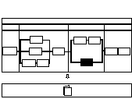
Propósito
Comprobar que el sistema a implantar se integra sin problemas en el entorno tecnológico y no altera los parámetros fundamentales de funcionamiento general.

Apartados que comprende

Realización de pruebas del Sistema

Resultados que produce
Componentes del Sistema sometidos a test del sistema
Juego de pruebas y su resultado (archivado)

Técnicas empleadas

Pruebas

FASE: CONSTRUCCIÓN
ETAPA: ACEPTACIÓN
ACTIVIDAD: PRUEBAS DEL SISTEMA
TAREA: REALIZACIÓN DE PRUEBAS DEL SISTEMA
Propósito
El propósito de esta tarea es que el sistema o aplicación a implantar responde a los requisitos no funcionales: requisitos técnicos, de rendimiento e integración en la estructura tecnológica.
El alcance de las pruebas de sistema abarcará a todos los programas del sistema. La realización se hará siguiendo el programa de pruebas definido en la fase de DISEÑO.
Las pruebas de sistema se realizarán con posterioridad a las pruebas de regresión o de usuario o bien en paralelo con estas. El entorno donde estas pruebas han de ser hechas es el entorno real de producción.

Resultados que produce
Componentes del sistema sometidos a test del sistema
Juego de pruebas y su resultado (archivado)

Técnicas empleadas

Pruebas

Información a utilizar
Programas fuente
Juego de pruebas de cada programa
Juego de pruebas de integración y su resultado
Manual de Usuario
Manual de Explotación
Otras documentaciones referidas a otras aplicaciones
Información de tipo técnico: comunicaciones, situación de capacidad de tablas límites de potencia de los equipos, características de recuperación, etc.

Participantes
Diseñadores
Programadores
Personal de Sistemas y Explotación

FASE: CONSTRUCCIÓN
ETAPA: ACEPTACIÓN
ACTIVIDAD: FORMACIÓN A USUARIOS
TAREA:
Propósito
Garantizar que todos los usuarios que van a utilizar el sistema conozcan su funcionamiento y sean capaces de operar con él, tanto en condiciones normales como en condiciones excepcionales.

Apartados que comprende

Impartir la formación a usuarios

Resultados que produce

Usuarios formados en el uso del sistema a implantarse

FASE: CONSTRUCCIÓN  ETAPA: ACEPTACIÓN  ACTIVIDAD: FORMACIÓN A USUARIOS  TAREA: IMPARTIR FORMACIÓN A USUARIOS | 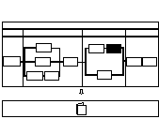
Propósito
El propósito de esta tarea es dotar a los usuarios de la formación necesaria para que puedan utilizar todas las posibilidades del sistema, tanto en condiciones normales como en condiciones excepcionales.
Esta tarea no debe finalizarse hasta que todos los usuarios del sistema al menos en la primera fase de la implantación hayan recibido la formación adecuada (teórica y práctica) de forma que exista la seguridad de que, a partir de la fecha de implantación, estos posean la autonomía suficiente para sacar provecho al sistema en su trabajo, de forma que éste se vea enriquecido y mejorado. Una especial atención deberá prestarse a que la actuación de los usuarios sobre el sistema se realice con la debida celeridad y que sean capaces de salir de las situaciones excepcionales.

Resultados que produce

Usuarios formados en el uso del sistema e implantarse

Información a utilizar

Manual de Usuarios

Participantes
Usuarios
Formadores

FASE: CONSTRUCCIÓN  ETAPA: IMPLANTACIÓN  ACTIVIDAD:  TAREA: | 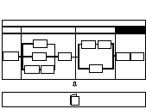
Propósito
El propósito de esta etapa es poner en producción el sistema una vez que este ha sido desarrollado, probado en toda su extensión y existen garantías de que será utilizado debidamente por los usuarios.

Apartados que comprende
Conversión de datos
Implantación

Resultados que produce

Sistema implantado

FASE: CONSTRUCCIÓN  ETAPA: IMPLANTACIÓN  ACTIVIDAD: CONVERSIÓN DE DATOS  TAREA: | 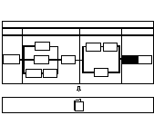
Propósito
Poblar de datos las tablas o ficheros que van a necesitar información en la implantación.
Apartados que comprende
Realizar la conversión de datos

Resultados que produce

Tablas de datos pobladas

FASE: CONSTRUCCIÓN  ETAPA: IMPLANTACIÓN  ACTIVIDAD: IMPLANTACIÓN  TAREA: | 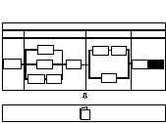
Propósito
Poner en explotación continuada el sistema desarrollado.
Apartados que comprende
Realizar la implantación

Resultados que produce

Sistema implantado y en explotación

FASE: CONSTRUCCIÓN
ETAPA: IMPLANTACIÓN
ACTIVIDAD: IMPLANTACIÓN
TAREA: REALIZAR LA IMPLANTACIÓN
Propósito
El propósito de esta tarea es poner en explotación continuada el sistema. La implantación podrá darse por concluida cuando se hayan producido los ciclos de explotación que así lo indiquen, para cada uno de los entornos técnicos dados (ON-LINE, Batch, otros). Cada entorno técnico tendrá asociado un número de ciclos (explotaciones), por cada periodicidad que suponga la incorporación de nuevos procesos o datos a la implantación, a partir de los cuales (si no han existido problemas graves) puede darse dicho entorno técnico-periodicidad por implantado, y consecuentemente pasaría a la fase de mantenimiento.
La implantación debe ir seguida de una evaluación posterior, la cual debe abarcar los aspectos de tipo general (alcance previsto y cubierto, beneficios, costes, necesidad de cambios o mejoras), organizativo (formación, impacto organizativo, utilidad de la información, comprensibilidad de la información), técnico (integración e integridad de los datos, adecuación de los medios de almacenamiento, seguridad) y de soporte documental, por citar algunos de ellos. Básicamente consistirá en realizar una comprobación de los requisitos planteados con los resultados obtenidos haciendo hincapié en la observación de los requisitos no cubiertos, problemas habidos y cosas imprevistas que se han producido, con objeto de aprender de ello en próximos proyectos. Esto no tiene que necesariamente realizarse de forma contractual, sino que puede ser algo de régimen interno exclusivamente.

Resultados que produce

Sistema implantado y en explotación

Normas utilizadas

Check-list instalación cliente-servidor

Información a utilizar
Manual de Usuario

Manual de Explotación
Participantes
Diseñadores
Programadores
Personal de explotación/sistemas
Usuarios
FASE: CONSTRUCCIÓN
ETAPA: IMPLANTACIÓN
ACTIVIDAD: CONVERSIÓN DE DATOS
TAREA: REALIZAR LA CONVERSIÓN DE DATOS
Propósito
El propósito de esta tarea es poblar de datos los ficheros y/o tablas del sistema, como paso previo a la implantación o arranque del sistema.
Los programas que realizan la conversión de datos ya habrán sido probados (pruebas unitarias, de integración y de regresión) en actividades anteriores. Los datos a convertir provendrán de la situación previa (caso de tratarse de la implantación de una aplicación que sustituye a otra), serán datos externos a la entidad o bien serán datos que habrán sido capturados con este fin, pudiendo caber combinaciones de ambos orígenes.

Resultados que produce

Tablas de datos probadas

Información a utilizar
Juegos de pruebas de integración y su resultado
Juegos de pruebas de aceptación y su resultado

Participantes
Diseñadores
Usuarios

FASE: CONSTRUCCIÓN  RESULTADO | 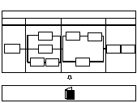

CAPÍTULO | CONTENIDO
Programas probados | Programas fuente compilados y probados
Juegos de pruebas y resultados | Juego de ensayo de cada programa: datos de entrada y resultados que produce
Manual de usuario | Documentación que permita al usuario conocer el sistema y su utilización
Manual de explotación | Nuevas incorporaciones al sistema de explotación existente
Sistema integrado | Programas, juegos de pruebas y su resultados. Componentes en explotación
Sistema aceptado por el sistema y por el entorno técnico | Componentes del sistema sometidos a pruebas del sistema.  Usuarios formados en el uso del sistema
Sistema implantado | Tablas de datos pobladas.  Sistema implantado y en explotación

